ỨNG DỤNG QUẢN LÝ ẢNH KỸ THUẬT SỐ

Giáo viên:
Lê Thanh Trọng

Sinh viên thực hiện:
16520988 – Bùi Trần Uyên Quang
16520746 – Nguyễn Văn Minh
16520069 – Trần Xuân Bắc

TPHCM, 11 – 2019

Mục lục

I. Đặt vấn đề. 4
II. Mục tiêu. 4
III. Phân tích thiết kế. 5
1/ Hiện trạng tổ chức. 5
2/ Mô tả công việc từng bộ phận. 5
3/ Các yêu cầu nghiệp vụ cụ thể: 5
4/ Phân tích yêu cầu người dùng. 6
a) Mô hình usecase: 6
b) Danh sách các actor: 8
c) Danh sách các Usecase. 9
d) Đặc tả Usecase. 10
e) Sơ đồ tuần tự: 43
f) Sơ đồ logic. 73
g) Sơ đồ class mức phân tích. 77
IV. Xây dựng hệ thống 83
1/ Giao diện ứng dụng. 83
2/ Kiến trúc ứng dụng. 90
3/ Chi tiết thành phần trong hệ thống. 90
4/ Mô tả các đoạn xử lý chính. 92
V. Kết luận. 102
1/ Bảng phân chia công việc. 102
2/ Hướng dẫn cài đặt. 103
3/ Kết quả đạt được. 103
4 Hướng phát triển. 103

I. Đặt vấn đề.
Hiện nay, trước sự bùng nổ của máy ảnh cá nhân, các cá nhân, tổ chức kinh doanh trong lĩnh vực nhiếp ảnh có xu hướng tổ chức mô hình kinh doanh, hệ thống của họ lớn hơn, chuyên nghiệp hơn. Xu hướng đó đặt ra các vấn đề về quản lý hệ thống hiệu quả hơn, chính xác hơn và cần số hóa để tương thích với sự phát triển của công nghệ.
Trước nhu cầu đó, nhóm quyết định thực hiện đồ án Ứng dụng quản lý ảnh kỹ thuật số.

II. Mục tiêu.
Sau khi tiến hành khảo sát hiện trạng, tham khảo qua các quy trình quản lý của một công ty chụp ảnh trong thực tế, nhóm đưa ra các mục tiêu cho việc xây dựng ứng dụng như sau:
- Quản lý khách hàng:
+ Lưu lại thông tin của khác hàng để sử dụng trong quy trình chụp, xử lý, giao ảnh và thanh toán.
+ Sử dụng thông tin của khách hàng để tính toán đưa ra các chiến lượt giảm giá.
+ Tra cứu thông tin cho các khách hàng đã từng sử dụng dịch vụ để in lại các ảnh đã chụp hoặc cho các nhu cầu kiểm tra.
- Quản lý phiếu chụp:
+ Lưu lại thông tin yêu cầu của khách hàng, tình trạng xử lý hiện tại của phiếu chụp.
- Quản lý chương trình ưu đãi:
+ Tạo ra các chương trình ưu đãi, giảm giá cho các đối tượng khách hàng.
+ Kiểm soát, tra cứu được các chương trình ưu đãi đã và đang được áp dụng.
- Quản lý phiếu hoạch toán:
+ Tạo ra các bảng niêm yết giá.
+ Tra cứu được các bảng niêm yết giá cũ, sử dụng làm tài liệu cho các chiến lượt kinh doanh mới.
- Quản lý phiếu thanh toán:
+ Tạo phiếu thanh toán cho một phiếu chụp.
+ Tra cứu được các phiếu thanh toán cũ cho mục đích kết xuất báo cáo tài chính hay kiểm tra.
+ Phiếu thanh toán lấy giá từ các bảng hoạch toán.
+ Phiếu thanh toán có thể áp dụng các chương trình ưu đãi đã tạo.
- Quản lý báo cáo:
+ Kết xuất các báo cáo để nắm tình hình kinh doanh.

III. Phân tích thiết kế.

1/ Hiện trạng tổ chức.
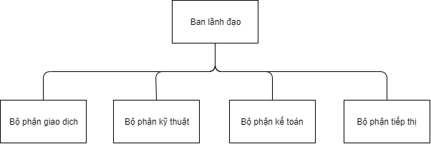

2/ Mô tả công việc từng bộ phận.
Ban lãnh đạo:
- Đưa ra các quy định cho công ty.
- Kiểm duyệt báo cáo, chươn trình ưu đãi và bảng hoạch toán.
Bộ phận giao dịch:
- Chịu trách nhiệm quản lý thông tin khách hàng và phiếu chụp.
- Là người giao ảnh cho khách và lập phiếu thanh toán.
Bộ phận kỹ thuật:
- Là người chụp ảnh, chỉnh sửa hậu kì và xác nhận các ảnh vào phiếu chụp ảnh.
- Tiến hành gửi ảnh sang cho các bên in ảnh.
Bộ phận kế toán:
- Quản lý phiếu thanh toán và bảng hoạch toán.
Bộ phận tiếp thị:
- Chịu trách nhiệm quản lý các chương trình ưu đãi, đưa ra các chiến lượt kinh doanh cho công ty.

3/ Các yêu cầu nghiệp vụ cụ thể:
Quản lý khách hàng:
- Tra cứu khách hàng.
- Thêm khách hàng mới vào hệ thống.
- Chỉnh sửa thông tin đã có của khách hàng
- Xóa khách hàng không có nhu cầu lưu thông tin lại trong hệ thống.
Quản lý phiếu chụp:
- Tra cứu phiếu chụp.
- Thêm các phiếu chụp mới cho một khách hàng trong hệ thống.
- Chỉnh sửa phiếu chụp tùy theo phân quyền nhân viên.
- Xóa phiếu chụp không còn nhu cầu lưu trữ trong hệ thống.
Quản lý chương trình ưu đãi:
- Tạo được chương trình ưu đãi áp dụng cho các phiếu thanh toán.
- Chương trình ưu đãi sẽ không thể áp dụng nữa khi hết thời hạn.
- Có thể tra cứu các chương trình ưu đãi đã tạo.
- Xóa được các chương trình ưu đãi không còn cần thiết lưu trong hệ thống.
Quản lý hoạch toán:
- Tạo được các bảng hoạch toán để áp dụng cho các phiếu thanh toán.
- Các bảng hoạch toán có thể được áp dụng hoặc không tùy theo thời điểm.
- Có thể tra cứu các bảng hoạch toán đã tạo.
- Xóa được các bảng hoạch toán đã không còn cần thiết lưu trong hệ thống.
Quản lý phiếu thanh toán:
- Tạo được phiếu thanh toán cho một phiếu chụp.
- Tra cứu được các phiếu thanh toán đã tạo.
- Cập nhật được trạng thái của phiếu thanh toán.
- Xóa các phiếu thanh toán đã không còn cần thiết lưu trữ trong hệ thống.
Quản lý báo cáo:
- Kết xuất được các báo cáo trong khoảng thời gian mong muốn.

4/ Phân tích yêu cầu người dùng.

a) Mô hình usecase:
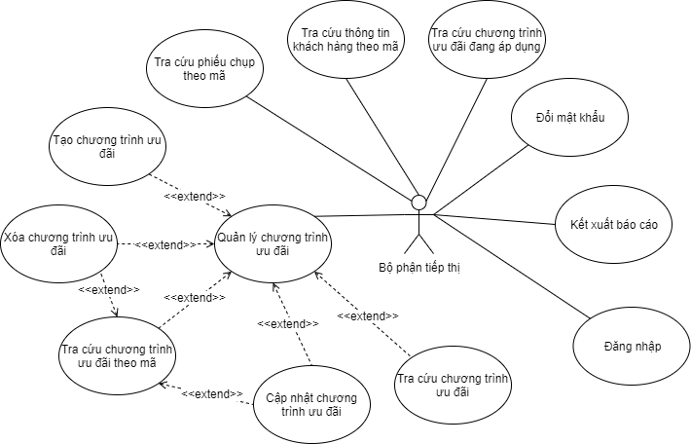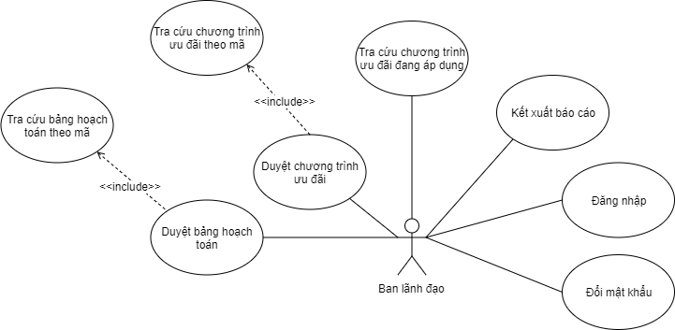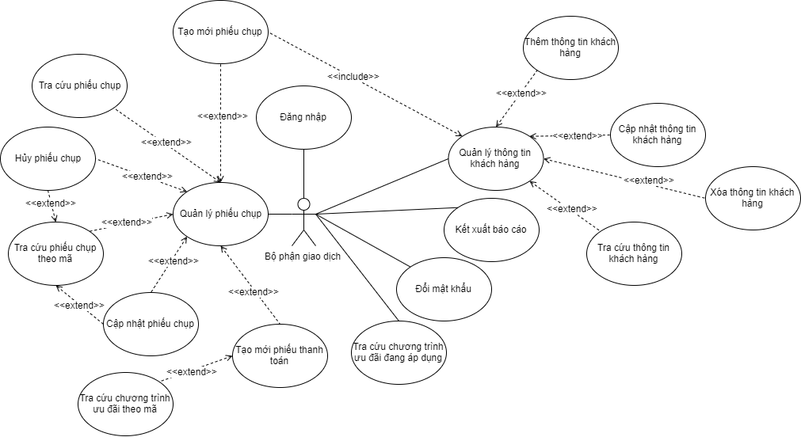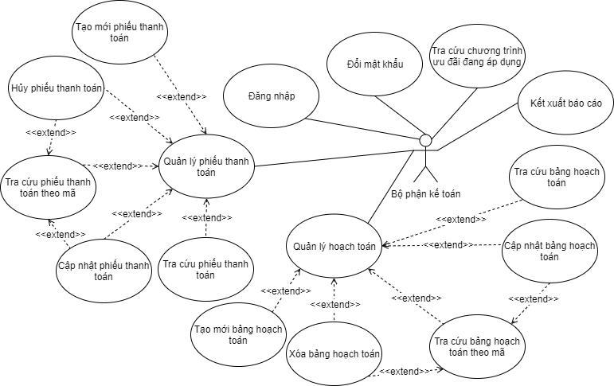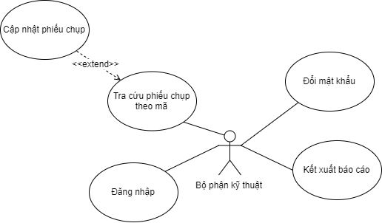

b) Danh sách các actor:
STT | Tên Actor | Ý nghĩa/Ghi chú
1 | Bộ phận tiếp thị | Là người quản lý các chương trình ưu đãi.
2 | Bộ phận giao dịch | Là người quản lý thông tin khách hàng và tiến hành lập phiếu thanh toán khi giao ảnh cho khách hàng.
3 | Bộ phận kỹ thuật | Là người cập nhật lại phiếu chụp với dữ liệu ảnh chụp.
4 | Bộ phận kế toán | Là người quản lý phiếu thanh toán và bảng hoạch toán.
5 | Ban lãnh đạo | Là người duyệt qua các chương trình ưu đãi và bảng hoạch toán cũng như quyết định các quy định của công ty.
6 | Công ty in | Là bên nhận việc in ảnh.

c) Danh sách các Usecase.
STT | Tên Use-case | Ý nghĩa/Ghi chú
1 | Đăng nhập | Cho phép nhân viên đăng nhập vào hệ thống.
2 | Quản lý thông tin khách hàng | Truy xuất, thao tác vào dữ liệu của khách hàng trong hệ thống.
3 | Thêm thông tin khách hàng | Thêm một khách hàng vào hệ thống.
4 | Xóa thông tin khách hàng | Xóa một khách hàng ra khỏi hệ thống.
5 | Tra cứu thông tin khách hàng | Lọc bớt các khách hàng theo các thông tin nhập vào.
6 | Tra cứu thông tin khách hàng theo mã khách hàng | Tìm kiếm một khách hàng cụ thể.
7 | Cập nhật thông tin khách hàng | Cập nhật thông tin của một khách hàng trong hệ thống.
8 | Quản lý phiếu chụp | Truy xuất, thao tác vào dữ liệu các phiếu chụp trong hệ thống.
9 | Tạo mới phiếu chụp | Thêm một phiếu chụp vào hệ thống.
10 | Hủy phiếu chụp | Xóa một phiếu chụp ra khỏi hệ thống.
11 | Tra cứu phiếu chụp | Lọc bớt các phiếu chụp theo các thông tin nhập vào.
12 | Tra cứu phiếu chụp theo mã phiếu chụp | Tìm kiếm một phiếu chụp cụ thể.
13 | Cập nhật phiếu chụp | Cập nhật thông tin của một phiếu chụp trong hệ thống.
14 | Quản lý chương trình ưu đãi | Truy xuất, thao tác vào dữ liệu các chương trình ưu đãi trong hệ thống.
15 | Tạo chương trình ưu đãi | Thêm một chương trình ưu đãi vào hệ thống.
16 | Xóa chương trình ưu đãi | Xóa một chương trình ưu đãi ra khỏi hệ thống.
17 | Tra cứu chương trình ưu đãi | Lọc bớt các chương trình ưu đãi theo các thông tin nhập vào.
18 | Tra cứu chương trình ưu đãi theo mã chương trình ưu đãi | Tìm kiếm một chương trình ưu đãi cụ thể.
19 | Cập nhật chương trình ưu đãi | Cập nhật thông tin của chương trình ưu đãi trong hệ thống.
20 | Quản lý phiếu thanh toán | Truy xuất, thao tác vào dữ liệu các phiếu thanh toán trong hệ thống.
21 | Tạo mới phiếu thanh toán | Thêm một phiếu thanh toán vào hệ thống.
22 | Hủy phiếu thanh toán | Xóa một phiếu thanh toán ra khỏi hệ thống.
23 | Tra cứu phiếu thanh toán | Lọc bớt các phiếu thanh toán theo các thông tin nhập vào.
24 | Tra cứu phiếu thanh toán theo mã phiếu thanh toán. | Tìm kiếm một phiếu thanh toán cụ thể.
25 | Cập nhật phiếu thanh toán | Cập nhật thông tin của bảng hoạch toán trong hệ thống.
26 | Quản lý hoạch toán | Truy xuất, thao tác vào dữ liệu các bảng hoạch toán trong hệ thống.
27 | Tạo mới bảng hoạch toán | Thêm một bảng hoạch toán vào hệ thống.
28 | Xóa bảng hoạch toán | Xóa một bảng hoạch toán ra khỏi hệ thống.
29 | Tra cứu bảng hoạch toán | Lọc bớt các bảng hoạch toán theo các thông tin nhập vào.
30 | Cập nhật bảng hoạch toán | Cập nhật thông tin của bảng hoạch toán trong hệ thống.
31 | Kết xuất báo cáo | Tổng hợp các thông tin để tiến hành tạo bảng báo cáo.
32 | Duyệt báo cáo | Thay đổi trạng thái duyệt của báo cáo.
33 | Duyệt chương trình ưu đãi | Thay đổi trạng thái duyệt của chương trình ưu đãi.
34 | Duyệt bảng hoạch toán | Thay đổi trạng thái duyệt của bảng hoạch toán.

d) Đặc tả Usecase.

Đặc tả Use-case “Đăng nhập”

Tóm tắt
    - Usecase bắt đầu khi người dùng mở phần mềm. Hệ thống xác thực vai trò của người dùng trong hệ thống nhằm cung cấp quyền truy cập tương ứng.

Dòng sự kiện

Dòng sự kiện chính
    - 1/ Hệ thống hiển thị giao diện đăng nhập.
    - 2/ Hệ thống kiểm tra tên tài khoản và mật khẩu người dùng nhập vào.
    - 3/ Hệ thống hiển thị giao diện phần mềm với các chức năng tương ứng trong quyền truy cập của người dùng.

Các dòng sự kiện khác
    - 1/ Hiển thị thông báo sai tên tài khoản hay mật khẩu khi người dùng nhập vào giá trị không hợp lệ hoặc không tồn tại trong cơ sở dữ liệu.

Các yêu cầu đặc biệt
    - Không có.

Trạng thái hệ thống khi bắt đầu thực hiện Use-case
    - Phầm mềm ở máy tính cần được kết nối với cơ sở dữ liệu.

Trạng thái hệ thống sau khi thực hiện Use-case
    - Nếu thành công, xác nhận quyền truy cập của người dùng tại máy đã đăng nhập.
    - Nếu thất bại, hệ thống không thay đổi.

Điểm mở rộng
    - Không có.

Đặc tả Use-case “Quản lý thông tin khách hàng”

Tóm tắt
    - Usecase cho phép nhân viên của bộ phận giao dịch thực hiện việc quản lý thông tin của khách hàng.

Dòng sự kiện

Dòng sự kiện chính
    - 1/ Hệ thống tải lên dữ liệu của khách hàng đã lưu lại.
    - 2/ Hệ thống hiển thị giao diện và dữ liệu của khách hàng.

Các dòng sự kiện khác
    - 1/ Hiển thị thông báo lỗi khi không tải được dữ liệu của khách hàng từ cơ sở dữ liệu.

Các yêu cầu đặc biệt
    - Không có.

Trạng thái hệ thống khi bắt đầu thực hiện Use-case
    - Người dùng phải đăng nhập với quyền truy cập của bộ phận giao dịch, hệ thống phải được kết nối với cơ sở dữ liệu.

Trạng thái hệ thống sau khi thực hiện Use-case
    - Nếu thành công, hiển thị danh sách các khách hàng đã có dữ liệu trong hệ thống.
    - Nếu thất bại, hệ thống không thay đổi.

Điểm mở rộng
    - 1/ Usecase Thêm thông tin khách hàng.
    - 2/ Usecase Xóa thông tin khách hàng.
    - 3/ Usecase Cập nhật thông tin khách hàng.
    - 4/ Usecase Tra cứu thông tin khách hàng.
    - 5/ Usecase Quản lý phiếu chụp.

Đặc tả Use-case “Thêm thông tin khách hàng”

Tóm tắt
    - Usecase cho phép nhân viên của bộ phận giao dịch thực hiện thêm thông tin của khách hàng.

Dòng sự kiện

Dòng sự kiện chính
    - 1/ Hệ thống hiển thị mã của khách hàng mới.
    - 2/ Hệ thống kiểm tra các trường thông tin nhập vào.
    - 3/ Hệ thống lưu lại thông tin của khách hàng sau khi được xác nhận.

Các dòng sự kiện khác
    - 1/ Nếu các trường thông tin nhập vào có giá trị không hợp lệ, hệ thống báo lỗi.

Các yêu cầu đặc biệt
    - Không có.

Trạng thái hệ thống khi bắt đầu thực hiện Use-case
    - Người dùng phải đăng nhập với quyền truy cập của bộ phận giao dịch, hệ thống phải được kết nối với cơ sở dữ liệu.

Trạng thái hệ thống sau khi thực hiện Use-case
    - Nếu thành công, hệ thống ghi nhận lại kết quả của phiếu chụp mới.
    - Nếu thất bại, hệ thống không thay đổi.

Điểm mở rộng
    - Không có.

Đặc tả Use-case “Xóa thông tin khách hàng”

Tóm tắt
    - Usecase cho phép nhân viên của bộ phận giao dịch thực hiện xóa thông tin của khách hàng.

Dòng sự kiện

Dòng sự kiện chính
    - 1/ Hệ thống kiểm tra các ràng buộc của thông tin khách hàng được chọn hủy.
    - 2/ Hệ thống hiện thị thông báo yêu cầu xác nhận xóa thông tin khách hàng.
    - 3/ Hệ thống tiến hành xóa thông tin khách hàng và cập nhật các nội dung liên quan (nếu có).

Các dòng sự kiện khác
    - 1/ Nếu các ràng buộc của thông tin khách hàng được chọn không đáp ứng yêu cầu xóa, hệ thống báo lỗi.

Các yêu cầu đặc biệt
    - Không có.

Trạng thái hệ thống khi bắt đầu thực hiện Use-case
    - Người dùng phải đăng nhập với quyền truy cập của bộ phận giao dịch, hệ thống phải được kết nối với cơ sở dữ liệu.
    - Phần mềm đã thực hiện xong usecase Tra cứu thông tin khách hàng hoặc Quản lý thông tin khách hàng.

Trạng thái hệ thống sau khi thực hiện Use-case
    - Nếu thành công, hệ thống tiến hành xóa thông tin khách hàng đã chọn và các nội dung liên quan.
    - Nếu thất bại, hệ thống không thay đổi.

Điểm mở rộng
    - Không có.

Đặc tả Use-case “Tra cứu thông tin khách hàng”

Tóm tắt
    - Usecase cho phép nhân viên của bộ phận giao dịch thực hiện việc tra cứu, tìm kiếm thông tin khách hàng.

Dòng sự kiện

Dòng sự kiện chính
    - 1/ Hệ thống hiển thị giao diện tìm kiếm thông tin khách hàng.
    - 2/ Hệ thống trả về kết quả tìm kiếm.

Các dòng sự kiện khác
    - Không có.

Các yêu cầu đặc biệt
    - Không có.

Trạng thái hệ thống khi bắt đầu thực hiện Use-case
    - Người dùng phải đăng nhập với quyền truy cập của bộ phận giao dịch, đồng thời hệ thống phải được kết nối với cơ sở dữ liệu.

Trạng thái hệ thống sau khi thực hiện Use-case
    - Nếu thành công, hệ thống trả về kết quả tìm kiếm thông tin khách hàng.
    - Nếu thất bại, hệ thống không thay đổi.

Điểm mở rộng
    - Không có.

Đặc tả Use-case “Tra cứu thông tin khách hàng theo mã khách hàng”

Tóm tắt
    - Usecase cho phép nhân viên của bộ phận tiếp thị thực hiện việc tra cứu, tìm kiếm thông tin khách hàng theo mã khách hàng.

Dòng sự kiện

Dòng sự kiện chính
    - 1/ Hệ thống hiển thị giao diện tìm kiếm khách hàng theo mã khách hàng
    - 2/ Hệ thống kiểm tra tính hợp lệ của mã khách hàng được nhập vào.
    - 3/ Hệ thống trả về kết quả tìm kiếm.

Các dòng sự kiện khác
    - 1/ Nếu kết quả tìm kiếm trả về là rỗng thì hệ thống hiển thị nút để kích hoạt usecase Thêm thông tin khách hàng ở phần kết quả trả về.

Các yêu cầu đặc biệt
    - Không có.

Trạng thái hệ thống khi bắt đầu thực hiện Use-case
    - Người dùng phải đăng nhập với quyền truy cập của bộ phận tiếp thị, đồng thời hệ thống phải được kết nối với cơ sở dữ liệu.

Trạng thái hệ thống sau khi thực hiện Use-case
    - Nếu thành công, hệ thống trả về kết quả tìm kiếm thông tin khách hàng.
    - Nếu thất bại, hệ thống không thay đổi.

Điểm mở rộng
    - Không có.

Đặc tả Use-case “Cập nhật thông tin khách hàng”

Tóm tắt
    - Usecase cho phép nhân viên của bộ phận giao dịch thực hiện việc cập nhật thông tin của khách hàng.

Dòng sự kiện

Dòng sự kiện chính
    - 1/ Hệ thống hiển thị thông tin các trường thông tin của khách hàng được lưu hiện tại ở dạng các trường có thể chỉnh sửa được.
    - 2/ Hệ thống kiểm tra các thông tin được cập nhật.
    - 3/ Hệ thống lưu lại thông tin cập nhật.

Các dòng sự kiện khác
    - 1/ Nếu các thông tin cập nhật không hợp lệ, hệ thống báo lỗi.

Các yêu cầu đặc biệt
    - Không có.

Trạng thái hệ thống khi bắt đầu thực hiện Use-case
    - Người dùng phải đăng nhập với quyền truy cập của bộ phận giao dịch, đồng thời hệ thống phải được kết nối với cơ sở dữ liệu.
    - Phần mềm đã thực hiện xong usecase Tra cứu thông tin khách hàng theo mã khách hàng hoặc Quản lý thông tin khách hàng.

Trạng thái hệ thống sau khi thực hiện Use-case
    - Nếu thành công, hệ thống cập nhật thông tin của khách hàng theo nội dung cập nhật.
    - Nếu thất bại, hệ thống không thay đổi.

Điểm mở rộng
    - Không có.

Đặc tả Use-case “Quản lý phiếu chụp”

Tóm tắt
    - Usecase cho phép nhân viên của bộ phận giao dịch thực hiện việc quản lý phiếu chụp.

Dòng sự kiện

Dòng sự kiện chính
    - 1/ Hệ thống tải lên dữ liệu các phiếu chụp đã lưu lại.
    - 2/ Hệ thống hiển thị giao diện và dữ liệu của các phiếu chụp.

Các dòng sự kiện khác
    - 1/ Hiển thị thông báo lỗi khi không tải được dữ liệu phiếu chụp từ cơ sở dữ liệu.

Các yêu cầu đặc biệt
    - Không có.

Trạng thái hệ thống khi bắt đầu thực hiện Use-case
    - Người dùng phải đăng nhập với quyền truy cập của bộ phận giao dịch, hệ thống phải được kết nối với cơ sở dữ liệu.

Trạng thái hệ thống sau khi thực hiện Use-case
    - Nếu thành công, hiển thị danh sách các phiếu chụp đã lưu trong hệ thống.
    - Nếu thất bại, hệ thống không thay đổi.

Điểm mở rộng
    - 1/ Usecase Tạo mới phiếu chụp.
    - 2/ Usecase Hủy phiếu chụp.
    - 3/ Usecase Cập nhật phiếu chụp.
    - 4/ Usecase Tra cứu phiếu chụp.

Đặc tả Use-case “Tạo mới phiếu chụp”

Tóm tắt
    - Usecase cho phép nhân viên của bộ phận giao dịch thực hiện việc tạo mới phiếu chụp.

Dòng sự kiện

Dòng sự kiện chính
    - 1/ Hệ thống lấy thông tin của khách hàng.
    - 2/ Hệ thống khởi tạo các thông tin của phiếu chụp và các trường dữ liệu.
    - 4/ Hệ thống kiểm tra các thông tin của phiếu chụp.
    - 5/ Hệ thống lưu lại kết quả của phiếu chụp sau khi được xác nhận.

Các dòng sự kiện khác
    - 1/ Nếu phiếu chụp không lưu lại được hay các thông tin nhập vào không hợp lệ, hệ thống báo lỗi.

Các yêu cầu đặc biệt
    - Không có.

Trạng thái hệ thống khi bắt đầu thực hiện Use-case
    - Người dùng phải đăng nhập với quyền truy cập của bộ phận giao dịch, hệ thống phải được kết nối với cơ sở dữ liệu.

Trạng thái hệ thống sau khi thực hiện Use-case
    - Nếu thành công, hệ thống ghi nhận lại kết quả của phiếu chụp mới.
    - Nếu thất bại, hệ thống không thay đổi.

Điểm mở rộng
    - Không có.

Đặc tả Use-case “Hủy phiếu chụp”

Tóm tắt
    - Usecase cho phép nhân viên của bộ phận giao dịch thực hiện việc hủy phiếu chụp.

Dòng sự kiện

Dòng sự kiện chính
    - 1/ Hệ thống kiểm tra các ràng buộc của phiếu chụp được chọn hủy.
    - 2/ Hệ thống hiện thị thông báo yêu cầu xác nhận xóa phiếu chụp.
    - 3/ Hệ thống tiến hành xóa phiếu chụp và cập nhật các nội dung liên quan (nếu có).

Các dòng sự kiện khác
    - 1/ Nếu các ràng buộc của phiếu được chọn không đáp ứng yêu cầu xóa, hệ thống báo lỗi.

Các yêu cầu đặc biệt
    - Không có.

Trạng thái hệ thống khi bắt đầu thực hiện Use-case
    - Người dùng phải đăng nhập với quyền truy cập của bộ phận giao dịch, hệ thống phải được kết nối với cơ sở dữ liệu.
    - Phần mềm đã thực hiện xong usecase Tra cứu phiếu chụp hoặc Quản lý phiếu chụp.

Trạng thái hệ thống sau khi thực hiện Use-case
    - Nếu thành công, hệ thống tiến hành xóa phiếu chụp đã chọn và các nội dung liên quan.
    - Nếu thất bại, hệ thống không thay đổi.

Điểm mở rộng
    - Không có.

Đặc tả Use-case “Tra cứu phiếu chụp”

Tóm tắt
    - Usecase cho phép nhân viên của bộ phận giao dịch thực hiện việc tra cứu, tìm kiếm phiếu chụp.

Dòng sự kiện

Dòng sự kiện chính
    - 1/ Hệ thống hiển thị giao diện tìm kiếm phiếu chụp.
    - 2/ Hệ thống trả về kết quả tìm kiếm.

Các dòng sự kiện khác
    - Không có.

Các yêu cầu đặc biệt
    - Không có.

Trạng thái hệ thống khi bắt đầu thực hiện Use-case
    - Người dùng phải đăng nhập với quyền truy cập của bộ phận giao dịch đồng thời hệ thống phải được kết nối với cơ sở dữ liệu.

Trạng thái hệ thống sau khi thực hiện Use-case
    - Nếu thành công, hệ thống trả về kết quả tìm kiếm phiếu chụp.
    - Nếu thất bại, hệ thống không thay đổi.

Điểm mở rộng
    - Không có.

Đặc tả Use-case “Tra cứu phiếu chụp theo mã phiếu chụp”

Tóm tắt
    - Usecase cho phép nhân viên của bộ phận giao dịch, tiếp thị và kỹ thuật thực hiện việc tra cứu, tìm kiếm phiếu chụp theo mã phiếu chụp.

Dòng sự kiện

Dòng sự kiện chính
    - 1/ Hệ thống hiển thị giao diện tìm kiếm phiếu chụp.
    - 2/ Hệ thống kiểm tra tính hợp lệ của mã phiếu chụp được nhập vào.
    - 3/ Hệ thống trả về kết quả tìm kiếm.

Các dòng sự kiện khác
    - 1/ Nếu mã phiếu chụp nhập vào không hợp lệ, hệ thống hiển thị thông báo thông tin không hợp lệ.

Các yêu cầu đặc biệt
    - Không có.

Trạng thái hệ thống khi bắt đầu thực hiện Use-case
    - Người dùng phải đăng nhập với quyền truy cập của bộ phận giao dịch, bộ phận tiếp thị hay bộ phận kỹ thuật, đồng thời hệ thống phải được kết nối với cơ sở dữ liệu.

Trạng thái hệ thống sau khi thực hiện Use-case
    - Nếu thành công, hệ thống trả về kết quả tìm kiếm phiếu chụp.
    - Nếu thất bại, hệ thống không thay đổi.

Điểm mở rộng
    - 1/ Hủy phiếu chụp.
    - 2/ Cập nhật phiếu chụp.

Đặc tả Use-case “Cập nhật phiếu chụp”

Tóm tắt
    - Usecase cho phép nhân viên của bộ phận giao dịch và bộ phận kỹ thuật thực hiện việc cập nhật thông tin, trạng thái của phiếu chụp.

Dòng sự kiện

Dòng sự kiện chính
    - 1/ Hệ thống hiển thị thông tin các trường thông tin của phiếu chụp hiện tại ở dạng các trường có thể chỉnh sửa được.
    - 2/ Hệ thống kiểm tra các thông tin được cập nhật.
    - 3/ Hệ thống lưu lại các thông tin của phiếu chụp theo nội dung cập nhật.

Các dòng sự kiện khác
    - 1/ Nếu các thông tin cập nhật không hợp lệ, hệ thống báo lỗi.

Các yêu cầu đặc biệt
    - Không có.

Trạng thái hệ thống khi bắt đầu thực hiện Use-case
    - Người dùng phải đăng nhập với quyền truy cập của bộ phận giao dịch hay bộ phận kỹ thuật, đồng thời hệ thống phải được kết nối với cơ sở dữ liệu.
    - Phần mềm đã thực hiện xong usecase Tra cứu phiếu chụp theo mã phiếu chụp hoặc Quản lý phiếu chụp.

Trạng thái hệ thống sau khi thực hiện Use-case
    - Nếu thành công, hệ thống cập nhật thông tin của phiếu chụp theo nội dung cập nhật.
    - Nếu thất bại, hệ thống không thay đổi.

Điểm mở rộng
    - Không có.

Đặc tả Use-case “Kết xuất báo cáo”

Tóm tắt
    - Usecase cho phép người dùng thực hiện việc tạo bảng báo cáo.

Dòng sự kiện

Dòng sự kiện chính
    - 1/ Hệ thống hiển thị yêu cầu nhập thông tin của bảng báo cáo.
    - 2/ Hệ thống kiểm tra các trường thông tin nhập vào.
    - 3/ Hệ xuất ra file bảng báo cáo sau khi được xác nhận.

Các dòng sự kiện khác
    - 1/ Nếu bảng báo cáo không lưu lại được hay các trường thông tin nhập vào không hợp lệ, hệ thống báo lỗi.

Các yêu cầu đặc biệt
    - Không có.

Trạng thái hệ thống khi bắt đầu thực hiện Use-case
    - Người dùng phải đăng nhập được vào hệ thống khác quyền truy cập adminstrator, hệ thống phải được kết nối với cơ sở dữ liệu.

Trạng thái hệ thống sau khi thực hiện Use-case
    - Nếu thành công, hệ thống ghi nhận lại kết quả của bảng báo cáo mới.
    - Nếu thất bại, hệ thống không thay đổi.

Điểm mở rộng
    - Không có.

Đặc tả Use-case “Quản lý chương trình ưu đãi”

Tóm tắt
    - Usecase cho phép nhân viên của bộ phận tiếp thị thực hiện việc quản lý các chương trình ưu đãi.

Dòng sự kiện

Dòng sự kiện chính
    - 1/ Hệ thống tải lên dữ liệu các chương trình ưu đãi đã tạo.
    - 2/ Hệ thống hiển thị giao diện và dữ liệu của các chương trình ưu đãi.

Các dòng sự kiện khác
    - 1/ Hiển thị thông báo lỗi khi không tải được dữ liệu chương trình ưu đãi từ cơ sở dữ liệu.

Các yêu cầu đặc biệt
    - Không có.

Trạng thái hệ thống khi bắt đầu thực hiện Use-case
    - Người dùng phải đăng nhập với quyền truy cập của bộ phận tiếp thị, hệ thống phải được kết nối với cơ sở dữ liệu.

Trạng thái hệ thống sau khi thực hiện Use-case
    - Nếu thành công, hiển thị danh sách các chương trình khuyến mãi đã lưu trong hệ thống.
    - Nếu thất bại, hệ thống không thay đổi.

Điểm mở rộng
    - 1/ Usecase Tạo chương trình khuyến mãi.
    - 2/ Usecase Xóa chương trình khuyến mãi.
    - 3/ Usecase Cập nhật chương trình khuyến mãi.
    - 4/ Usecase Tra cứu chương trình khuyến mãi.

Đặc tả Use-case “Tạo chương trình ưu đãi”

Tóm tắt
    - Usecase cho phép nhân viên của bộ phận tiếp thị thực hiện tạo mới chương trình ưu đãi.

Dòng sự kiện

Dòng sự kiện chính
    - 1/ Hệ thống hiển thị yêu cầu nhập thông tin của chương trình ưu đãi.
    - 2/ Hệ thống kiểm tra các trường thông tin nhập vào.
    - 3/ Hệ thống lưu lại thông tin của chương trình ưu đãi sau khi được xác nhận.

Các dòng sự kiện khác
    - 1/ Nếu các trường thông tin nhập vào có giá trị không hợp lệ, hệ thống báo lỗi.

Các yêu cầu đặc biệt
    - Không có.

Trạng thái hệ thống khi bắt đầu thực hiện Use-case
    - Người dùng phải đăng nhập với quyền truy cập của bộ phận tiếp thị, hệ thống phải được kết nối với cơ sở dữ liệu.

Trạng thái hệ thống sau khi thực hiện Use-case
    - Nếu thành công, hệ thống ghi nhận lại nội dung của chương trình khuyến mãi mới.
    - Nếu thất bại, hệ thống không thay đổi.

Điểm mở rộng
    - Không có.

Đặc tả Use-case “Xóa chương trình ưu đãi”

Tóm tắt
    - Usecase cho phép nhân viên của bộ phận tiếp thị thực hiện xóa thông tin của chương trình ưu đãi.

Dòng sự kiện

Dòng sự kiện chính
    - 1/ Hệ thống kiểm tra các ràng buộc của chương trình ưu đãi được chọn hủy.
    - 2/ Hệ thống hiện thị thông báo yêu cầu xác nhận xóa chương trình ưu đãi.
    - 3/ Hệ thống tiến hành xóa chương trình ưu đãi và cập nhật các nội dung liên quan (nếu có).

Các dòng sự kiện khác
    - 1/ Nếu các ràng buộc của chương trình khuyến mãi được chọn không đáp ứng yêu cầu xóa, hệ thống báo lỗi.

Các yêu cầu đặc biệt
    - Không có.

Trạng thái hệ thống khi bắt đầu thực hiện Use-case
    - Người dùng phải đăng nhập với quyền truy cập của bộ phận tiếp thị, hệ thống phải được kết nối với cơ sở dữ liệu.
    - Phần mềm đã thực hiện xong usecase Quản lý chương trình ưu đãi.

Trạng thái hệ thống sau khi thực hiện Use-case
    - Nếu thành công, hệ thống tiến hành xóa chương trình ưu đãi đã chọn và các nội dung liên quan.
    - Nếu thất bại, hệ thống không thay đổi.

Điểm mở rộng
    - Không có.

Đặc tả Use-case “Tra cứu chương trình ưu đãi”

Tóm tắt
    - Usecase cho phép nhân viên của bộ phận tiếp thị thực hiện việc tra cứu, tìm kiếm chương trình ưu đãi.

Dòng sự kiện

Dòng sự kiện chính
    - 1/ Hệ thống hiển thị giao diện tìm kiếm chương trình ưu đãi.
    - 2/ Hệ thống trả về kết quả tìm kiếm.

Các dòng sự kiện khác
    - Không có.

Các yêu cầu đặc biệt
    - Không có.

Trạng thái hệ thống khi bắt đầu thực hiện Use-case
    - Người dùng phải đăng nhập với quyền truy cập của bộ phận giao dịch, đồng thời hệ thống phải được kết nối với cơ sở dữ liệu.

Trạng thái hệ thống sau khi thực hiện Use-case
    - Nếu thành công, hệ thống trả về kết quả tìm kiếm chương trình khuyến mãi.
    - Nếu thất bại, hệ thống không thay đổi.

Điểm mở rộng
    - Không có.

Đặc tả Use-case “Tra cứu chương trình ưu đãi theo mã chương trình ưu đãi”

Tóm tắt
    - Usecase cho phép nhân ban lãnh đạo thực hiện việc tra cứu, tìm kiếm chương trình ưu đãi theo mã chương trình ưu đãi.

Dòng sự kiện

Dòng sự kiện chính
    - 1/ Hệ thống hiển thị giao diện nhập mã chương trình ưu đãi.
    - 2/ Hệ thống kiểm tra và tiến hành tìm kiếm chương trình ưu đãi.
    - 3/ Hệ thống trả về kết quả tìm kiếm.

Các dòng sự kiện khác
    - 1/ Nếu mã chương trình ưu đãi không hợp lệ, hệ thống thông báo lỗi.

Các yêu cầu đặc biệt
    - Không có.

Trạng thái hệ thống khi bắt đầu thực hiện Use-case
    - Người dùng phải đăng nhập với quyền truy cập của ban lãnh đạo, đồng thời hệ thống phải được kết nối với cơ sở dữ liệu.

Trạng thái hệ thống sau khi thực hiện Use-case
    - Nếu thành công, hệ thống trả về kết quả tìm kiếm chương trình khuyến mãi.
    - Nếu thất bại, hệ thống không thay đổi.

Điểm mở rộng
    - Không có.

Đặc tả Use-case “Tra cứu chương trình ưu đãi đang áp dụng”

Tóm tắt
    - Usecase cho phép nhân viên giao dịch, nhân viên kế toán, nhân viên tiếp thị và ban lãnh đạo thực hiện việc tra cứu chương trình ưu đãi đang được áp dụng.

Dòng sự kiện

Dòng sự kiện chính
    - 1/ Hệ thống tiến hành tìm kiếm các chương trình khuyến mãi đang có hiệu lực và đã được duyệt.
    - 2/ Hệ thống trả về kết quả tìm kiếm.

Các dòng sự kiện khác
    - Không có.

Các yêu cầu đặc biệt
    - Không có.

Trạng thái hệ thống khi bắt đầu thực hiện Use-case
    - Người dùng phải đăng nhập với quyền truy cập nhân giao dịch, nhân viên kế toán, nhân viên tiếp thị hay ban lãnh đạo vào hệ thống, đồng thời hệ thống phải được kết nối với cơ sở dữ liệu.

Trạng thái hệ thống sau khi thực hiện Use-case
    - Nếu thành công, hệ thống trả về kết quả chương trình khuyến mãi đang được áp dụng.
    - Nếu thất bại, hệ thống không thay đổi.

Điểm mở rộng
    - Không có.

Đặc tả Use-case “Cập nhật chương trình ưu đãi”

Tóm tắt
    - Usecase cho phép nhân viên của bộ phận tiếp thị thực hiện việc cập nhật thông tin của chương trình ưu đãi.

Dòng sự kiện

Dòng sự kiện chính
    - 1/ Hệ thống hiển thị thông tin các trường thông tin của chương trình ưu đãi được lưu hiện tại ở dạng các trường có thể chỉnh sửa được.
    - 2/ Hệ thống kiểm tra các thông tin được cập nhật.
    - 3/ Hệ thống lưu lại thông tin cập nhật.

Các dòng sự kiện khác
    - 1/ Nếu các thông tin cập nhật không hợp lệ, hệ thống báo lỗi.

Các yêu cầu đặc biệt
    - Không có.

Trạng thái hệ thống khi bắt đầu thực hiện Use-case
    - Người dùng phải đăng nhập với quyền truy cập của bộ phận tiếp thị, đồng thời hệ thống phải được kết nối với cơ sở dữ liệu.
    - Phần mềm đã thực hiện xong usecase Tra cứu chương trình ưu đãi hoặc Quản lý chương trình ưu đãi.

Trạng thái hệ thống sau khi thực hiện Use-case
    - Nếu thành công, hệ thống cập nhật thông tin của chương trình ưu đãi theo nội dung cập nhật.
    - Nếu thất bại, hệ thống không thay đổi.

Điểm mở rộng
    - Không có.

Đặc tả Use-case “Quản lý phiếu thanh toán”

Tóm tắt
    - Usecase cho phép nhân viên của bộ phận kế toán thực hiện việc quản lý phiếu thanh toán.

Dòng sự kiện

Dòng sự kiện chính
    - 1/ Hệ thống tải lên dữ liệu các phiếu thanh toán có trong hệ thống.
    - 2/ Hệ thống hiển thị giao diện và dữ liệu của các phiếu thanh toán.

Các dòng sự kiện khác
    - 1/ Hiển thị thông báo lỗi khi không tải được dữ liệu phiếu thanh toán từ cơ sở dữ liệu.

Các yêu cầu đặc biệt
    - Không có.

Trạng thái hệ thống khi bắt đầu thực hiện Use-case
    - Người dùng phải đăng nhập với quyền truy cập của bộ phận kế toán, hệ thống phải được kết nối với cơ sở dữ liệu.

Trạng thái hệ thống sau khi thực hiện Use-case
    - Nếu thành công, hiển thị danh sách các phiếu thanh toán đã lưu trong hệ thống.
    - Nếu thất bại, hệ thống không thay đổi.

Điểm mở rộng
    - 1/ Usecase Tạo mới phiếu thanh toán.
    - 2/ Usecase Hủy phiếu thanh toán.
    - 3/ Usecase Cập nhật phiếu thanh toán.
    - 4/ Usecase Tra cứu phiếu thanh toán.

Đặc tả Use-case “Tạo mới phiếu thanh toán”

Tóm tắt
    - Usecase cho phép nhân viên của bộ phận kế toán và bộ phận giao dịch thực hiện việc tạo mới phiếu thanh toán.

Dòng sự kiện

Dòng sự kiện chính
    - 1/ Hệ thống lấy thông tin phiếu chụp lập phiếu thanh toán.
    - 2/ Hệ thống hiển thị yêu cầu nhập thông tin của phiếu thanh toán.
    - 3/ Hệ thống kiểm tra các trường thông tin nhập vào.
    - 4/ Hệ thống lưu lại kết quả của phiếu thanh toán sau khi được xác nhận.

Các dòng sự kiện khác
    - 1/ Nếu phiếu thanh toán không lưu lại được hay các trường thông tin nhập vào không hợp lệ, hệ thống báo lỗi.

Các yêu cầu đặc biệt
    - Không có.

Trạng thái hệ thống khi bắt đầu thực hiện Use-case
    - Người dùng phải đăng nhập với quyền truy cập của bộ phận kế toán hoặc bộ phận giao dịch, hệ thống phải được kết nối với cơ sở dữ liệu.

Trạng thái hệ thống sau khi thực hiện Use-case
    - Nếu thành công, hệ thống ghi nhận lại kết quả của phiếu thanh toán mới.
    - Nếu thất bại, hệ thống không thay đổi.

Điểm mở rộng
    - Không có.

Đặc tả Use-case “Hủy phiếu thanh toán”

Tóm tắt
    - Usecase cho phép nhân viên của bộ phận kế toán hay bộ phận giao dịch thực hiện việc hủy phiếu thanh toán.

Dòng sự kiện

Dòng sự kiện chính
    - 1/ Hệ thống kiểm tra các ràng buộc của phiếu thanh toán được chọn hủy.
    - 2/ Hệ thống hiện thị thông báo yêu cầu xác nhận xóa phiếu thanh toán.
    - 3/ Hệ thống tiến hành xóa phiếu thanh toán và cập nhật các nội dung liên quan (nếu có).

Các dòng sự kiện khác
    - 1/ Nếu các ràng buộc của phiếu được chọn không đáp ứng yêu cầu xóa, hệ thống báo lỗi.

Các yêu cầu đặc biệt
    - Không có.

Trạng thái hệ thống khi bắt đầu thực hiện Use-case
    - Người dùng phải đăng nhập với quyền truy cập của bộ phận kế toán hay bộ phận giao dịch, hệ thống phải được kết nối với cơ sở dữ liệu.
    - Phần mềm đã thực hiện xong usecase Tra cứu phiếu thanh toán hoặc Quản lý phiếu thanh toán.

Trạng thái hệ thống sau khi thực hiện Use-case
    - Nếu thành công, hệ thống tiến hành xóa phiếu thanh toán đã chọn và các nội dung liên quan.
    - Nếu thất bại, hệ thống không thay đổi.

Điểm mở rộng
    - Không có.

Đặc tả Use-case “Tra cứu phiếu thanh toán”

Tóm tắt
    - Usecase cho phép nhân viên của bộ phận kế toán thực hiện việc tra cứu, tìm kiếm phiếu thanh toán.

Dòng sự kiện

Dòng sự kiện chính
    - 1/ Hệ thống hiển thị giao diện tìm kiếm phiếu thanh toán.
    - 2/ Hệ thống trả về kết quả tìm kiếm.

Các dòng sự kiện khác
    - Không có.

Các yêu cầu đặc biệt
    - Không có.

Trạng thái hệ thống khi bắt đầu thực hiện Use-case
    - Người dùng phải đăng nhập với quyền truy cập của bộ phận kế toán, đồng thời hệ thống phải được kết nối với cơ sở dữ liệu.

Trạng thái hệ thống sau khi thực hiện Use-case
    - Nếu thành công, hệ thống trả về kết quả tìm kiếm phiếu thanh toán.
    - Nếu thất bại, hệ thống không thay đổi.

Điểm mở rộng
    - Không có.

Đặc tả Use-case “Tra cứu phiếu thanh toán theo mã phiếu thanh toán”

Tóm tắt
    - Usecase cho phép nhân viên của bộ phận giao dịch thực hiện việc tra cứu, tìm kiếm phiếu thanh toán.

Dòng sự kiện

Dòng sự kiện chính
    - 1/ Hệ thống hiển thị giao diện tìm kiếm phiếu thanh toán theo mã phiếu thanh toán.
    - 2/ Hệ thống kiểm tra tính hợp lệ của mã phiếu thanh toán được nhập vào.
    - 3/ Hệ thống trả về kết quả tìm kiếm.

Các dòng sự kiện khác
    - 1/ Nếu mã phiếu thanh toán nhập vào không hợp lệ, hệ thống hiển thị thông báo thông tin không hợp lệ.

Các yêu cầu đặc biệt
    - Không có.

Trạng thái hệ thống khi bắt đầu thực hiện Use-case
    - Người dùng phải đăng nhập với quyền truy cập của bộ phận giao dịch, đồng thời hệ thống phải được kết nối với cơ sở dữ liệu.

Trạng thái hệ thống sau khi thực hiện Use-case
    - Nếu thành công, hệ thống trả về kết quả tìm kiếm phiếu thanh toán.
    - Nếu thất bại, hệ thống không thay đổi.

Điểm mở rộng
    - 1/ Hủy phiếu thanh toán.
    - 2/ Cập nhật phiếu thanh toán.

Đặc tả Use-case “Cập nhật phiếu thanh toán”

Tóm tắt
    - Usecase cho phép nhân viên của bộ phận kế toán hay bộ phận giao dịch thực hiện việc cập nhật thông tin, trạng thái của phiếu thanh toán.

Dòng sự kiện

Dòng sự kiện chính
    - 1/ Hệ thống hiển thị thông tin các trường thông tin của phiếu thanh toán hiện tại ở dạng các trường có thể chỉnh sửa được.
    - 2/ Hệ thống kiểm tra các thông tin được cập nhật.
    - 3/ Hệ thống lưu lại các thông tin của phiếu thanh toán theo nội dung cập nhật.

Các dòng sự kiện khác
    - 1/ Nếu các thông tin cập nhật không hợp lệ, hệ thống báo lỗi.

Các yêu cầu đặc biệt
    - Không có.

Trạng thái hệ thống khi bắt đầu thực hiện Use-case
    - Người dùng phải đăng nhập với quyền truy cập của bộ phận kế toán hay bộ phận giao dịch, đồng thời hệ thống phải được kết nối với cơ sở dữ liệu.
    - Phần mềm đã thực hiện xong usecase Tra cứu phiếu thanh toán hoặc Quản lý phiếu thanh toán.

Trạng thái hệ thống sau khi thực hiện Use-case
    - Nếu thành công, hệ thống cập nhật thông tin của phiếu thanh toán theo nội dung cập nhật.
    - Nếu thất bại, hệ thống không thay đổi.

Điểm mở rộng
    - Không có.

Đặc tả Use-case “Quản lý hoạch toán”

Tóm tắt
    - Usecase cho phép nhân viên của bộ phận kế toán thực hiện việc quản lý hoạch toán.

Dòng sự kiện

Dòng sự kiện chính
    - 1/ Hệ thống tải lên dữ liệu các bảng hoạch toán có trong hệ thống.
    - 2/ Hệ thống hiển thị giao diện và dữ liệu của các bảng hoạch toán.

Các dòng sự kiện khác
    - 1/ Hiển thị thông báo lỗi khi không tải được dữ liệu bảng hoạch toán từ cơ sở dữ liệu.

Các yêu cầu đặc biệt
    - Không có.

Trạng thái hệ thống khi bắt đầu thực hiện Use-case
    - Người dùng phải đăng nhập với quyền truy cập của bộ phận kế toán, hệ thống phải được kết nối với cơ sở dữ liệu.

Trạng thái hệ thống sau khi thực hiện Use-case
    - Nếu thành công, hiển thị danh sách các bảng hoạch toán đã lưu trong hệ thống.
    - Nếu thất bại, hệ thống không thay đổi.

Điểm mở rộng
    - 1/ Usecase Tạo mới bảng hoạch toán.
    - 2/ Usecase Xóa bảng hoạch toán.
    - 3/ Usecase Cập nhật bảng hoạch toán.
    - 4/ Usecase Tra cứu bảng hoạch toán.

Đặc tả Use-case “Tạo mới bảng hoạch toán”

Tóm tắt
    - Usecase cho phép nhân viên của bộ phận kế toán thực hiện việc tạo mới bảng hoạch toán.

Dòng sự kiện

Dòng sự kiện chính
    - 1/ Hệ thống hiển thị yêu cầu nhập thông tin của bảng hoạch toán.
    - 2/ Hệ thống kiểm tra các trường thông tin nhập vào.
    - 3/ Hệ thống lưu lại kết quả của bảng hoạch toán sau khi được xác nhận.

Các dòng sự kiện khác
    - 1/ Nếu bảng hoạch toán không lưu lại được hay các trường thông tin nhập vào không hợp lệ, hệ thống báo lỗi.

Các yêu cầu đặc biệt
    - Không có.

Trạng thái hệ thống khi bắt đầu thực hiện Use-case
    - Người dùng phải đăng nhập với quyền truy cập của bộ phận kế toán, hệ thống phải được kết nối với cơ sở dữ liệu.

Trạng thái hệ thống sau khi thực hiện Use-case
    - Nếu thành công, hệ thống ghi nhận lại kết quả của bảng hoạch toán mới.
    - Nếu thất bại, hệ thống không thay đổi.

Điểm mở rộng
    - Không có.

Đặc tả Use-case “Xóa bảng hoạch toán”

Tóm tắt
    - Usecase cho phép nhân viên của bộ phận kế toán thực hiện việc xóa bảng hoạch toán.

Dòng sự kiện

Dòng sự kiện chính
    - 1/ Hệ thống kiểm tra các ràng buộc của bảng hoạch toán được chọn xóa.
    - 2/ Hệ thống hiện thị thông báo yêu cầu xác nhận xóa bảng hoạch toán.
    - 3/ Hệ thống tiến hành xóa bảng hoạch toán và cập nhật các nội dung liên quan (nếu có).

Các dòng sự kiện khác
    - 1/ Nếu các ràng buộc của bảng hoạch toán được chọn không đáp ứng yêu cầu xóa, hệ thống báo lỗi.

Các yêu cầu đặc biệt
    - Không có.

Trạng thái hệ thống khi bắt đầu thực hiện Use-case
    - Người dùng phải đăng nhập với quyền truy cập của bộ phận kế toán, hệ thống phải được kết nối với cơ sở dữ liệu.
    - Phần mềm đã thực hiện xong usecase Tra cứu bảng hoạch toán hoặc Quản lý bảng hoạch toán.

Trạng thái hệ thống sau khi thực hiện Use-case
    - Nếu thành công, hệ thống tiến hành xóa bảng hoạch toán đã chọn và các nội dung liên quan.
    - Nếu thất bại, hệ thống không thay đổi.

Điểm mở rộng
    - Không có.

Đặc tả Use-case “Tra cứu bảng hoạch toán”

Tóm tắt
    - Usecase cho phép nhân viên của bộ phận kế toán hay ban lãnh đạo thực hiện việc tra cứu, tìm kiếm bảng hoạch toán.

Dòng sự kiện

Dòng sự kiện chính
    - 1/ Hệ thống hiển thị giao diện tìm kiếm bảng hoạch toán.
    - 2/ Hệ thống kiểm tra tính hợp lệ của mã bảng hoạch toán được nhập vào.
    - 3/ Hệ thống trả về kết quả tìm kiếm.

Các dòng sự kiện khác
    - 1/ Nếu mã bảng hoạch toán nhập vào không hợp lệ, hệ thống hiển thị thông báo thông tin không hợp lệ.

Các yêu cầu đặc biệt
    - Không có.

Trạng thái hệ thống khi bắt đầu thực hiện Use-case
    - Người dùng phải đăng nhập với quyền truy cập của bộ phận kế toán hay ban lãnh đạo, đồng thời hệ thống phải được kết nối với cơ sở dữ liệu.

Trạng thái hệ thống sau khi thực hiện Use-case
    - Nếu thành công, hệ thống trả về kết quả tìm bảng hoạch toán.
    - Nếu thất bại, hệ thống không thay đổi.

Điểm mở rộng
    - Không có.

Đặc tả Use-case “Cập nhật bảng hoạch toán”

Tóm tắt
    - Usecase cho phép nhân viên của bộ phận kế toán thực hiện việc cập nhật thông tin của bảng hoạch toán.

Dòng sự kiện

Dòng sự kiện chính
    - 1/ Hệ thống hiển thị thông tin các trường thông tin của bảng hoạch toán hiện tại ở dạng các trường có thể chỉnh sửa được.
    - 2/ Hệ thống kiểm tra các thông tin được cập nhật.
    - 3/ Hệ thống lưu lại các thông tin của bảng hoạch toán theo nội dung cập nhật.

Các dòng sự kiện khác
    - 1/ Nếu các thông tin cập nhật không hợp lệ, hệ thống báo lỗi.

Các yêu cầu đặc biệt
    - Không có.

Trạng thái hệ thống khi bắt đầu thực hiện Use-case
    - Người dùng phải đăng nhập với quyền truy cập của bộ phận kế toán, đồng thời hệ thống phải được kết nối với cơ sở dữ liệu.
    - Phần mềm đã thực hiện xong usecase Tra cứu bảng hoạch toán hoặc Quản lý bảng hoạch toán.

Trạng thái hệ thống sau khi thực hiện Use-case
    - Nếu thành công, hệ thống cập nhật thông tin của bảng hoạch toán theo nội dung cập nhật.
    - Nếu thất bại, hệ thống không thay đổi.

Điểm mở rộng
    - Không có.

Đặc tả Use-case “Duyệt chương trình ưu đãi”

Tóm tắt
    - Usecase cho phép ban lãnh duyệt chương trình ưu đãi.

Dòng sự kiện

Dòng sự kiện chính
    - 1/ Hệ thống hiển thị giao duyệt chương trình ưu đãi.
    - 2/ Hệ thống chuyển trạng thái của chương trình ưu đãi thành đã duyệt.

Các dòng sự kiện khác
    - 1/ Nếu không lưu lại được trạng thái mới cho chương trình ưu đãi, hệ thống báo lỗi.

Các yêu cầu đặc biệt
    - Không có.

Trạng thái hệ thống khi bắt đầu thực hiện Use-case
    - Người dùng phải đăng nhập với quyền truy cập ban lãnh đạo, hệ thống phải được kết nối với cơ sở dữ liệu.
    - Phần mềm đã thực hiện xong usecase Tra cứu chương trình ưu đãi theo mã chương trình ưu đãi.

Trạng thái hệ thống sau khi thực hiện Use-case
    - Nếu thành công, lưu lại trạng thái mới của chương trình ưu đãi.
    - Nếu thất bại, hệ thống không thay đổi.

Điểm mở rộng
    - Không có.

Đặc tả Use-case “Duyệt bảng hoạch toán”

Tóm tắt
    - Usecase cho phép ban lãnh duyệt bảng hoạch toán.

Dòng sự kiện

Dòng sự kiện chính
    - 1/ Hệ thống hiển thị giao diện duyệt bảng hoạch toán.
    - 2/ Hệ thống chuyển trạng thái của bảng hoạch toán thành đã duyệt.

Các dòng sự kiện khác
    - 1/ Nếu không lưu lại được trạng thái mới cho bảng hoạch toán, hệ thống báo lỗi.

Các yêu cầu đặc biệt
    - Không có.

Trạng thái hệ thống khi bắt đầu thực hiện Use-case
    - Người dùng phải đăng nhập với quyền truy cập ban lãnh đạo, hệ thống phải được kết nối với cơ sở dữ liệu.
    - Phần mềm đã thực hiện xong usecase Tra cứu bảng hoạch toán theo mã.

Trạng thái hệ thống sau khi thực hiện Use-case
    - Nếu thành công, lưu lại trạng thái mới của bảng hoạch toán.
    - Nếu thất bại, hệ thống không thay đổi.

Điểm mở rộng
    - Không có.

e) Sơ đồ tuần tự:
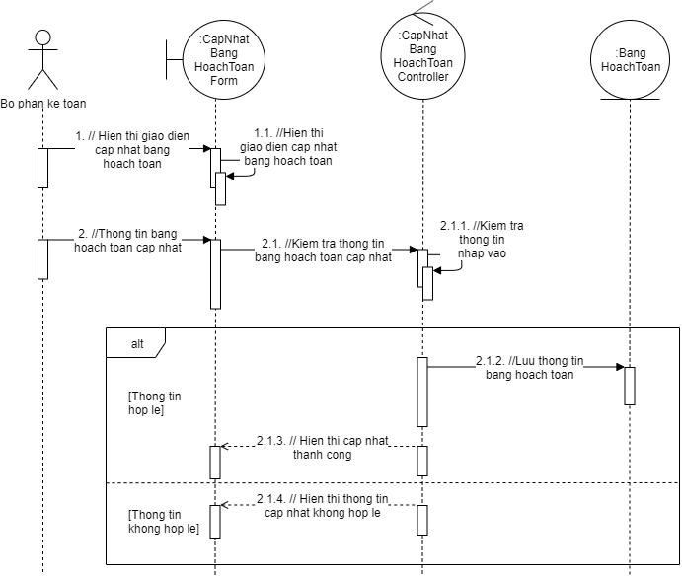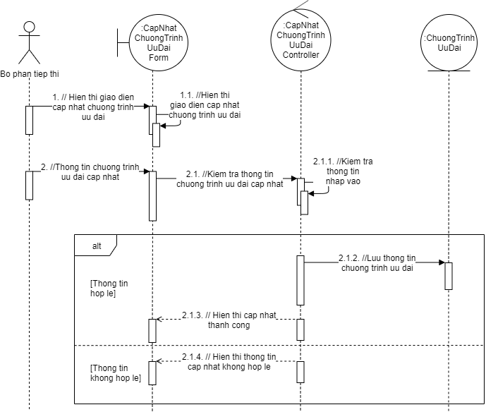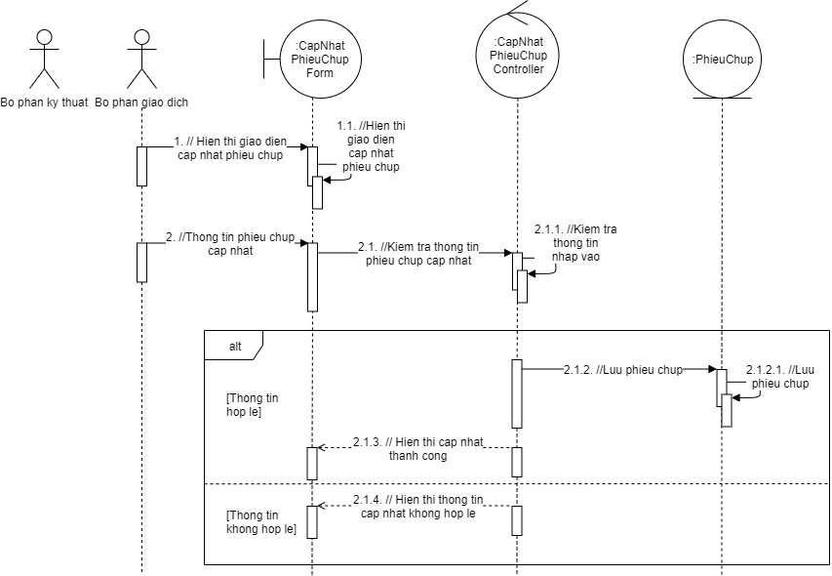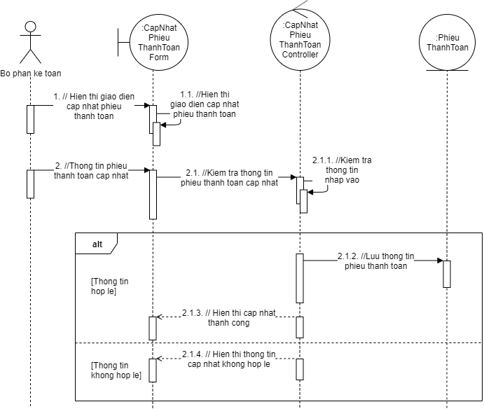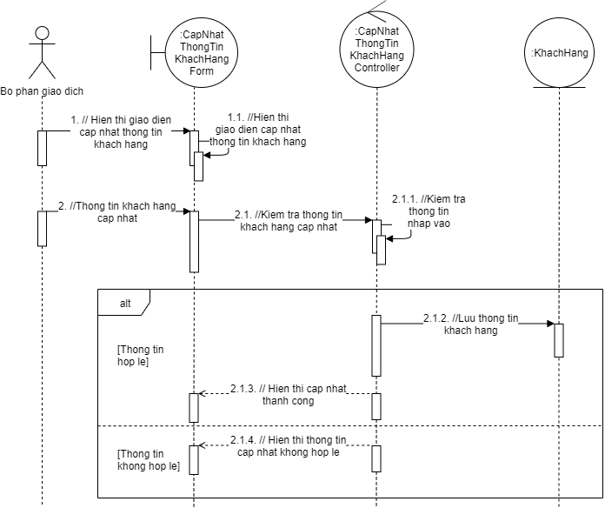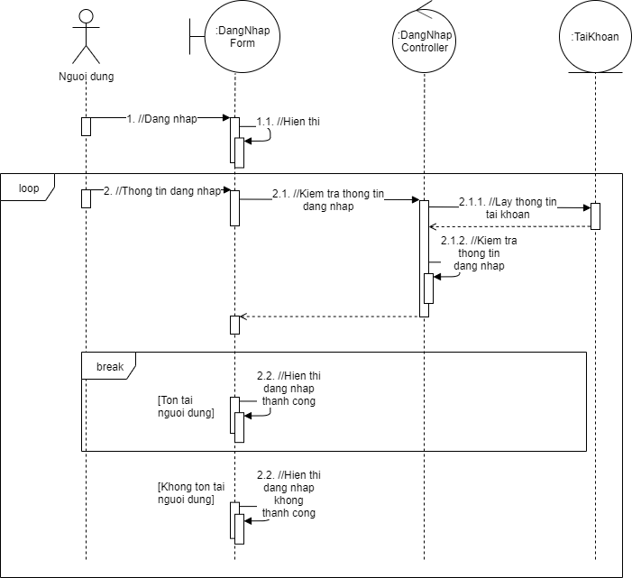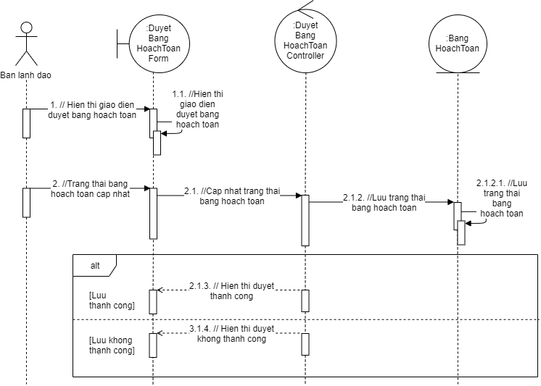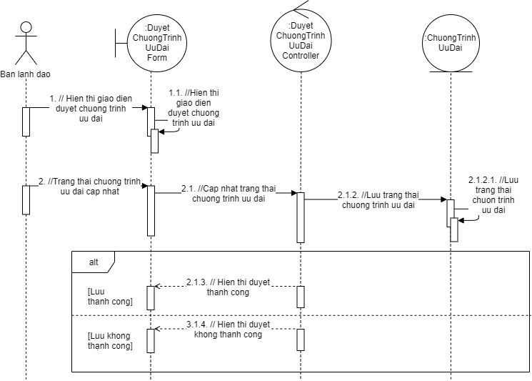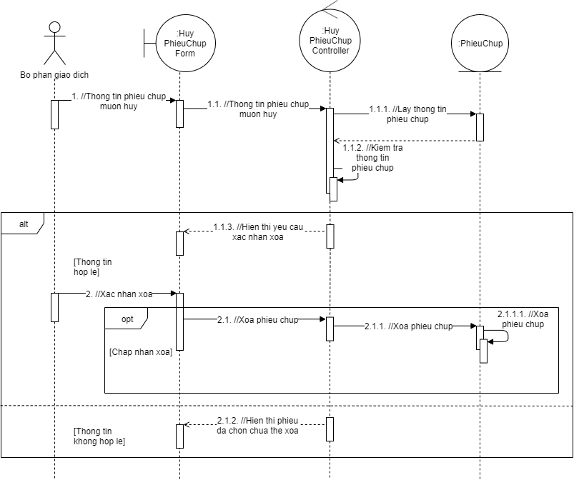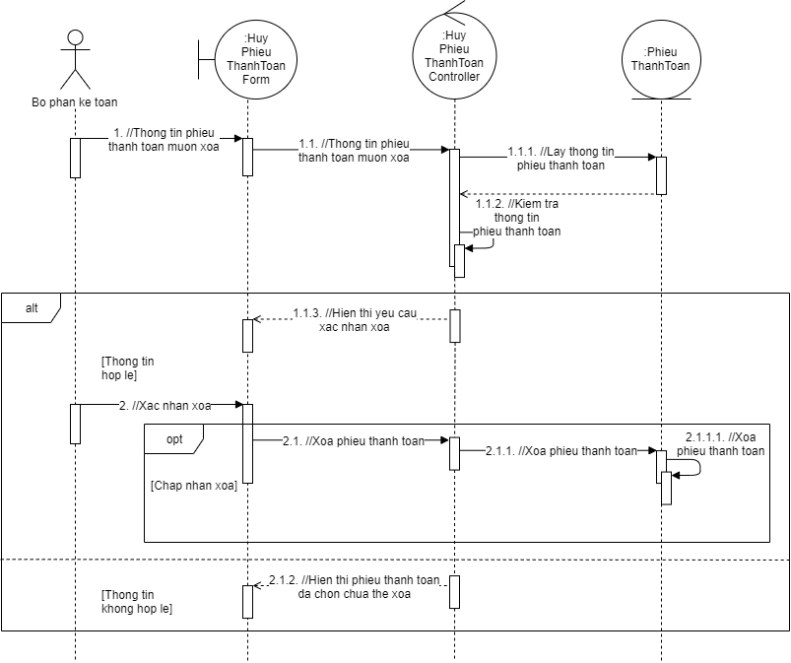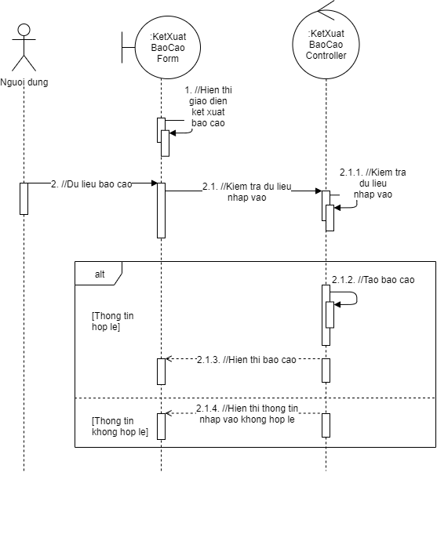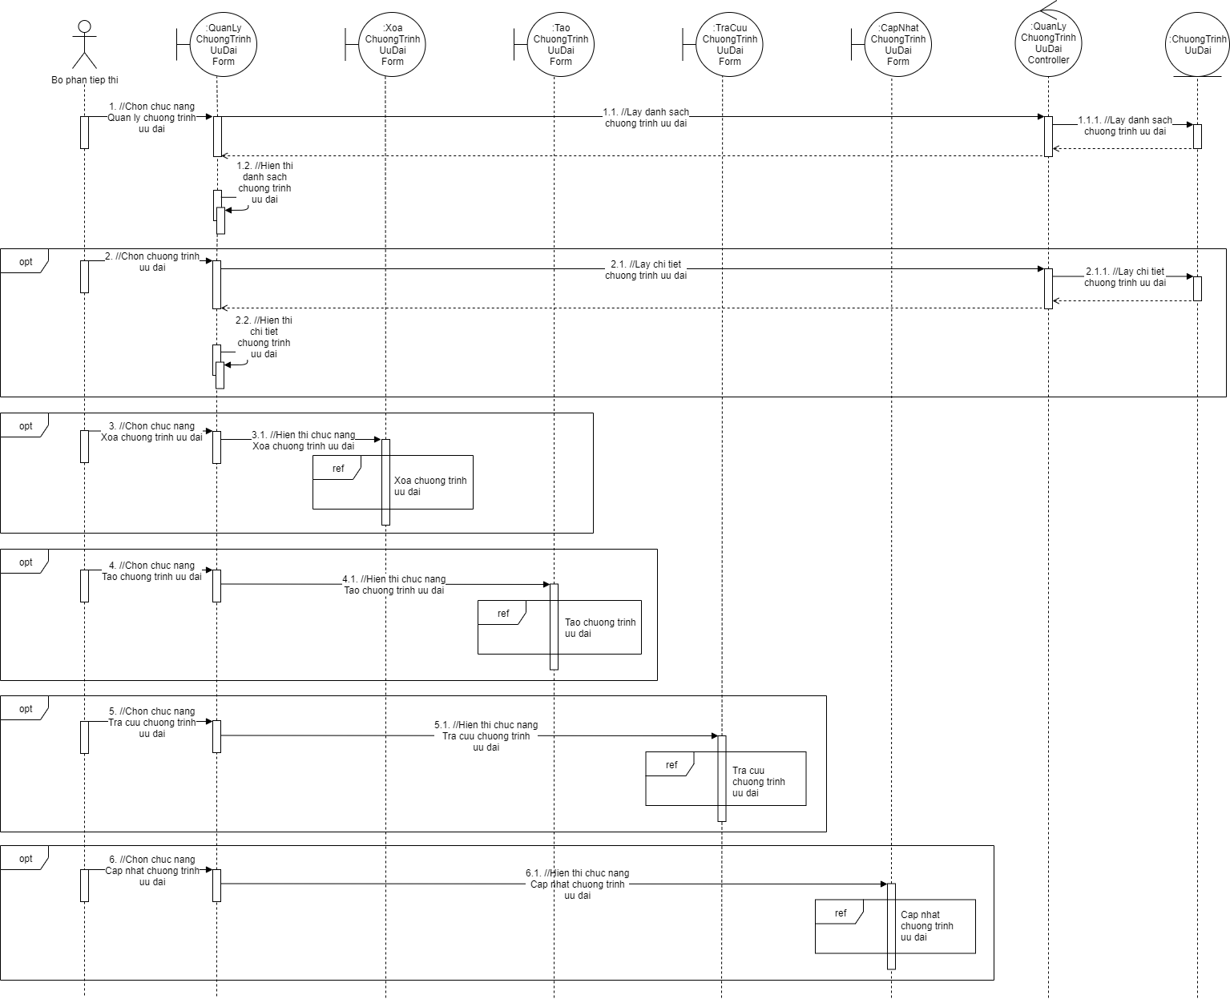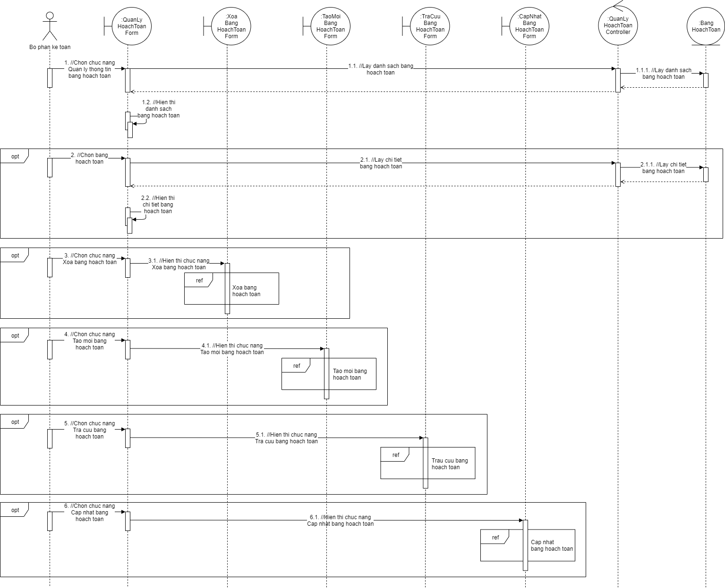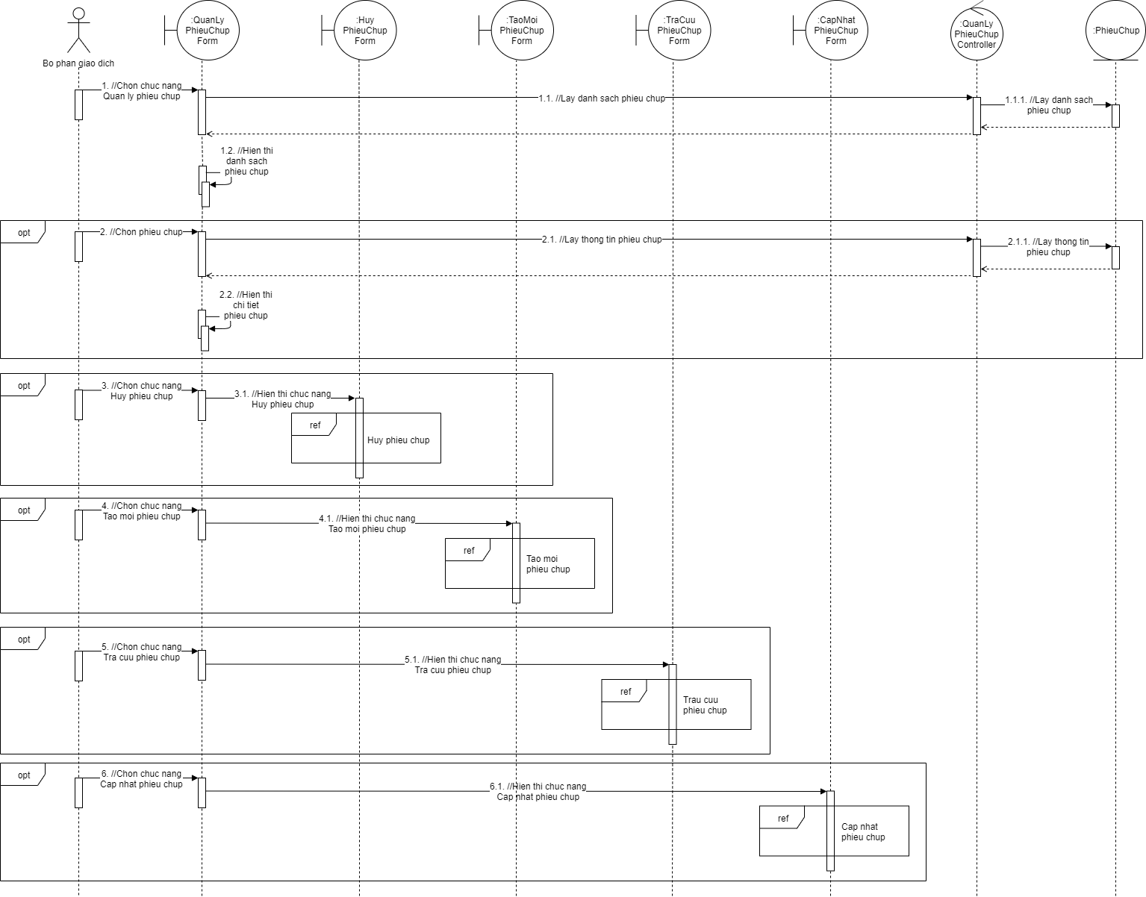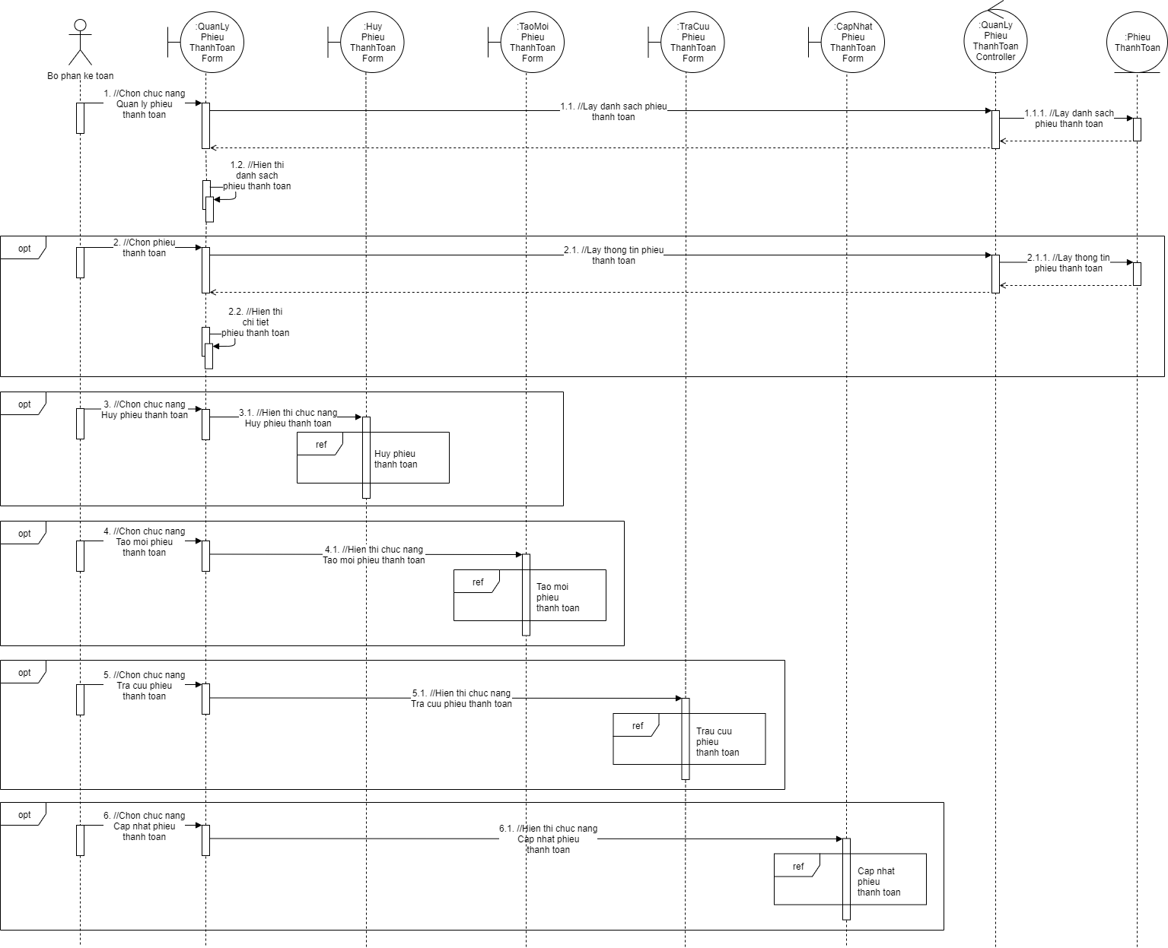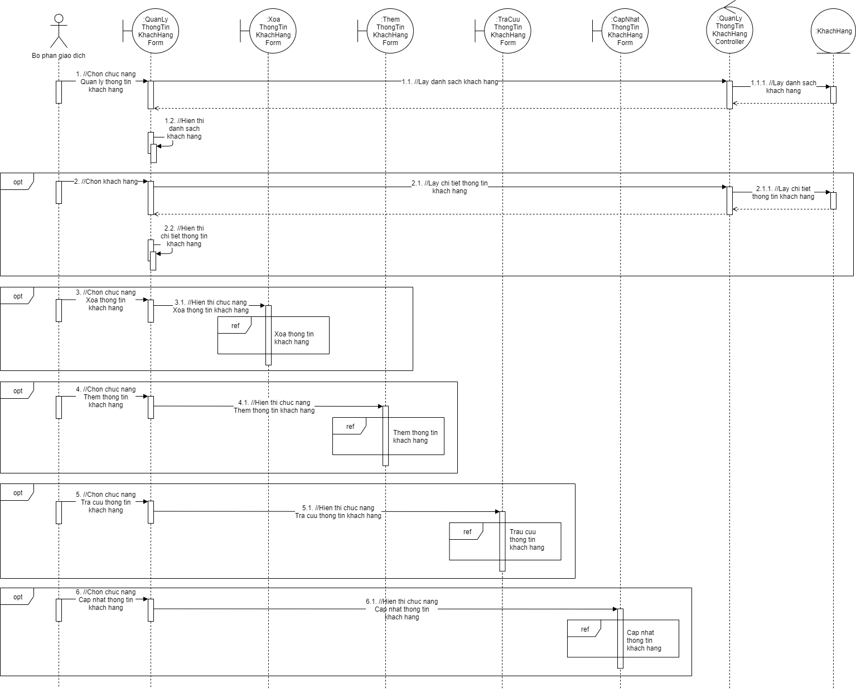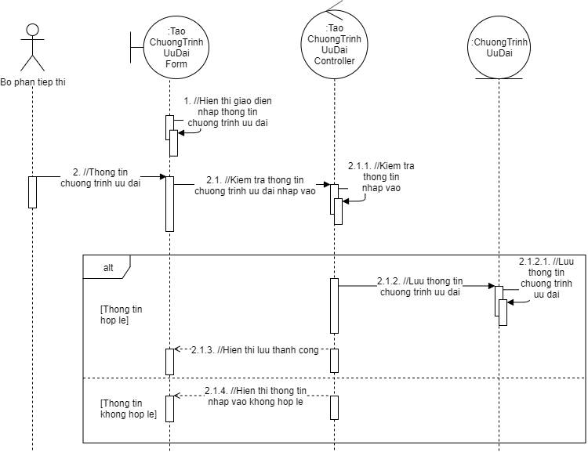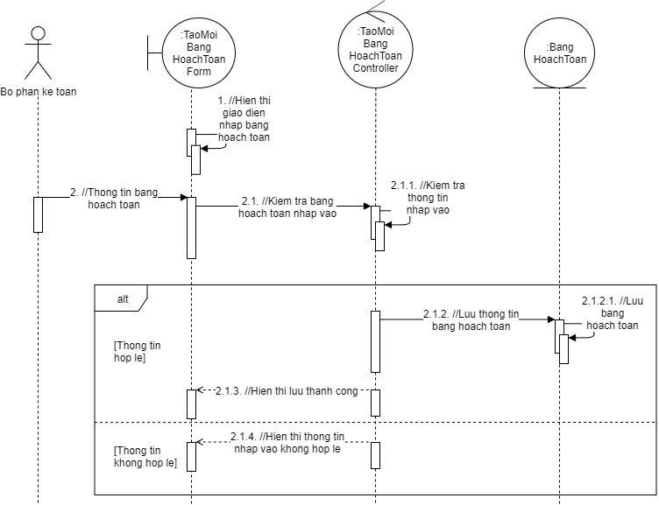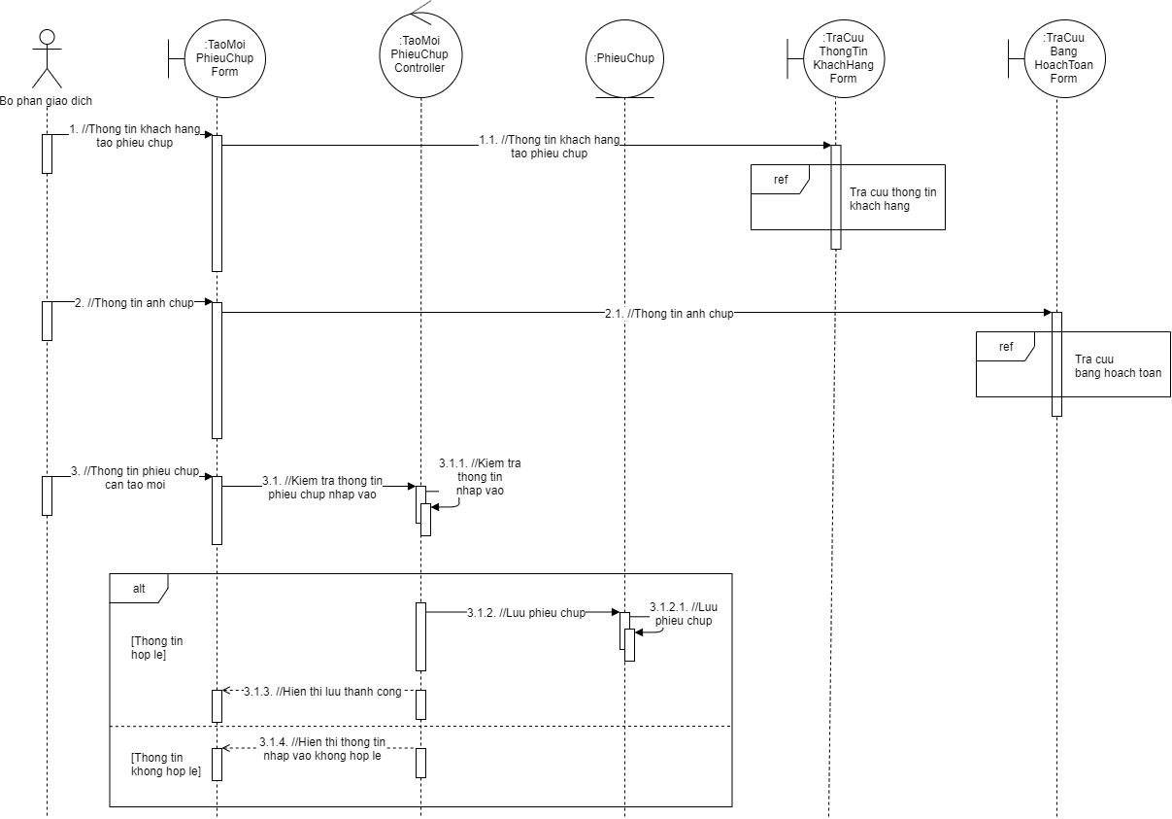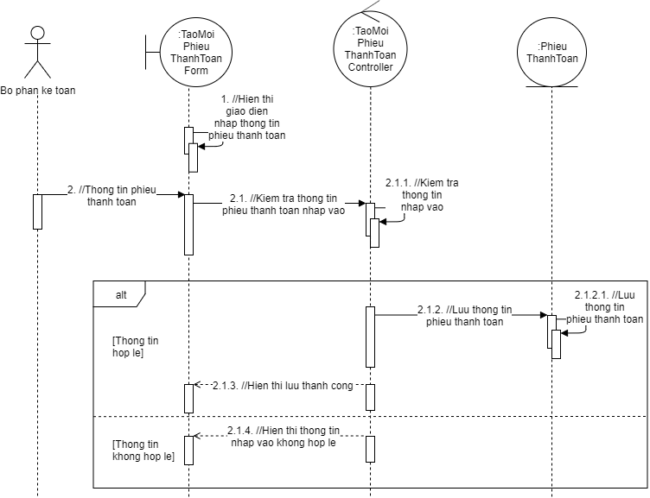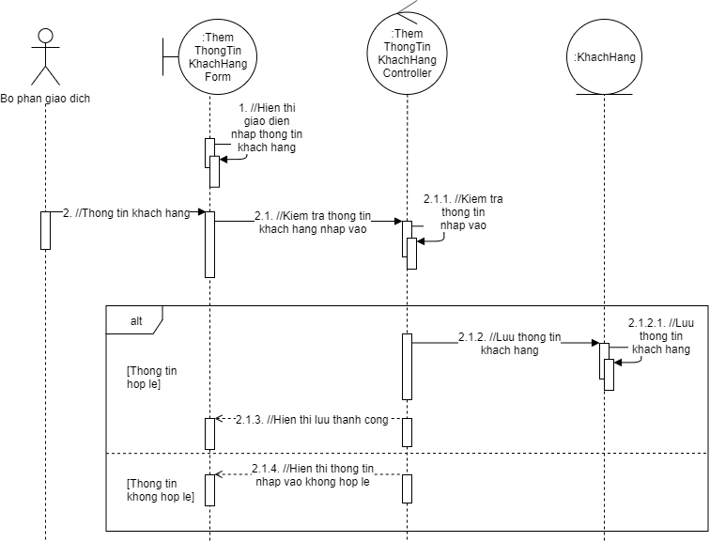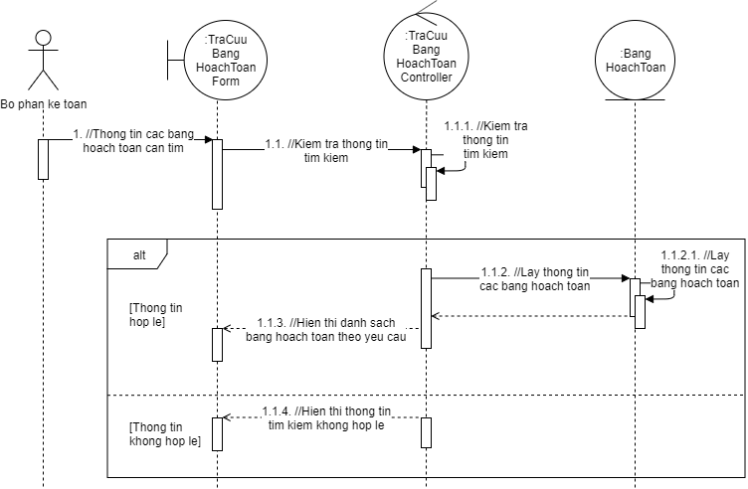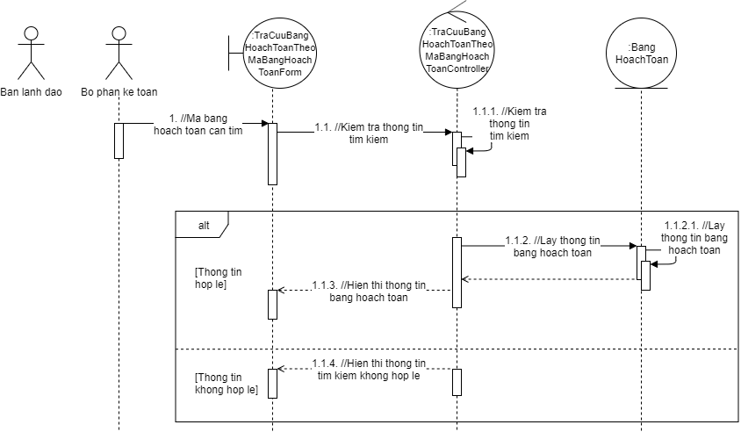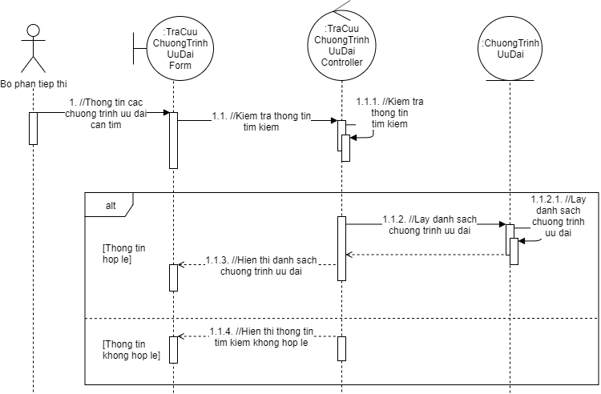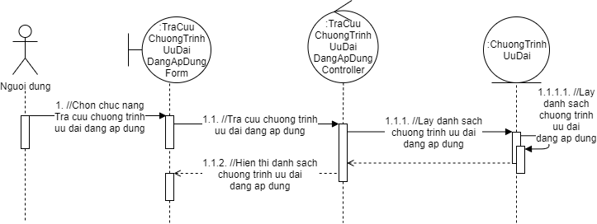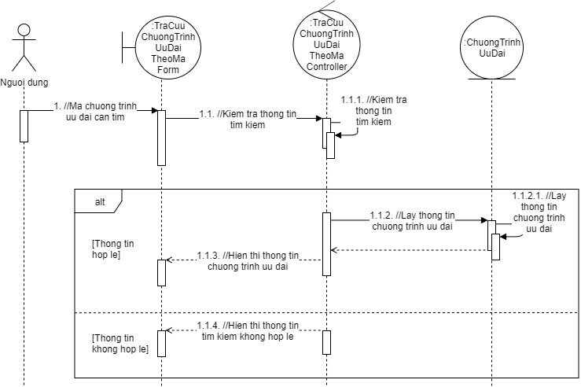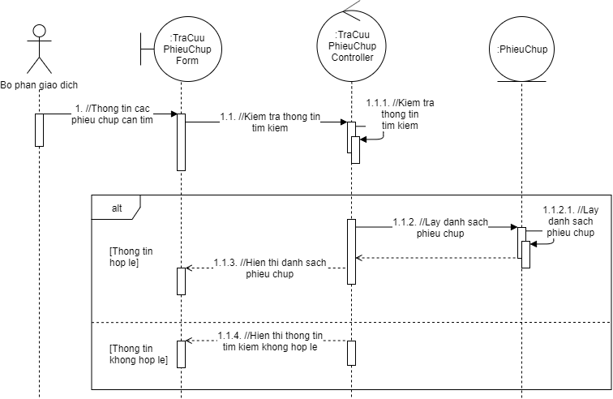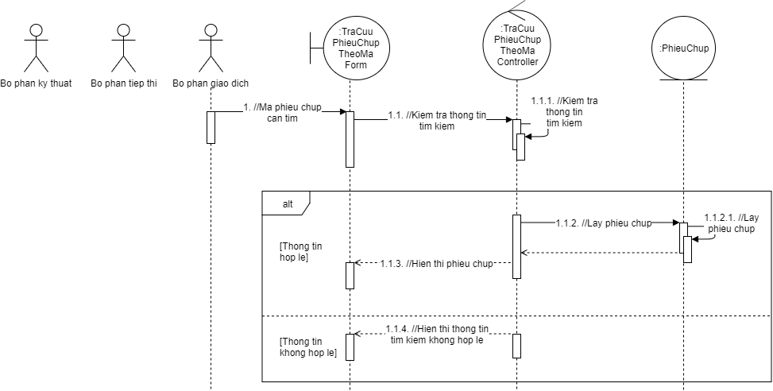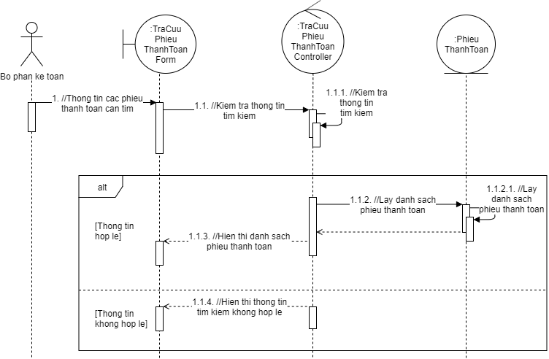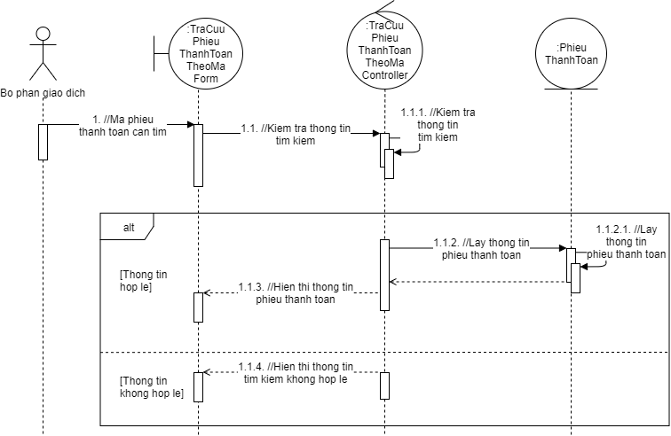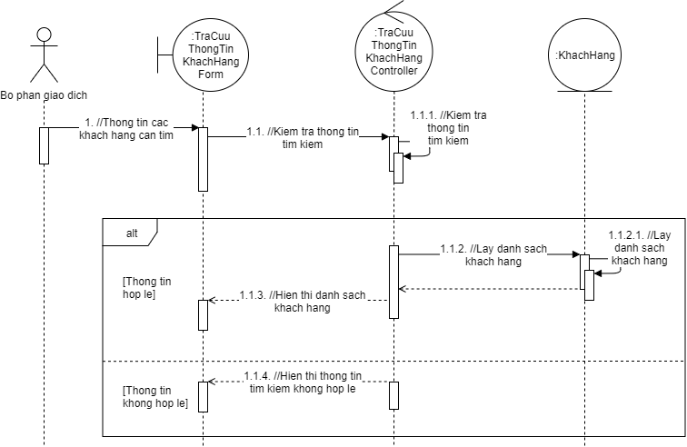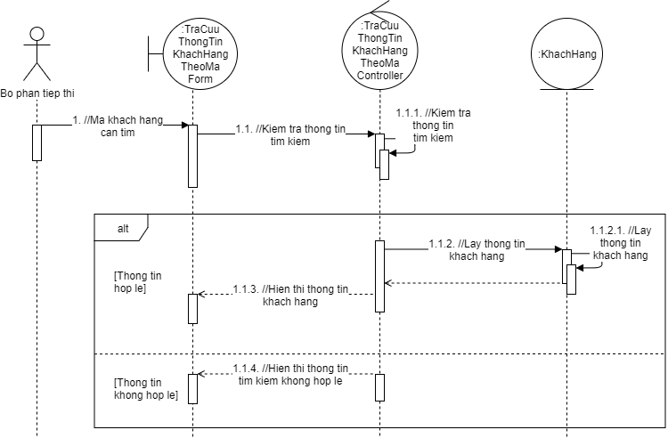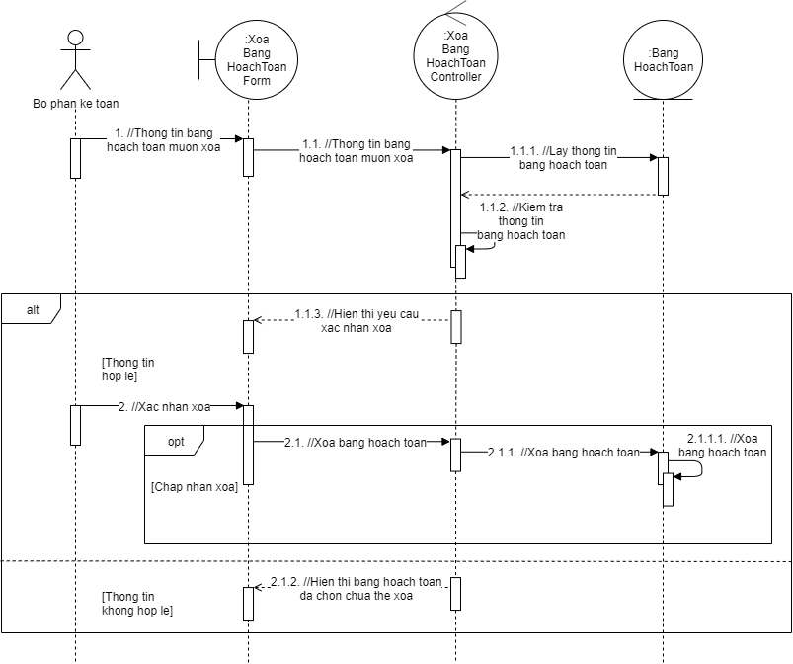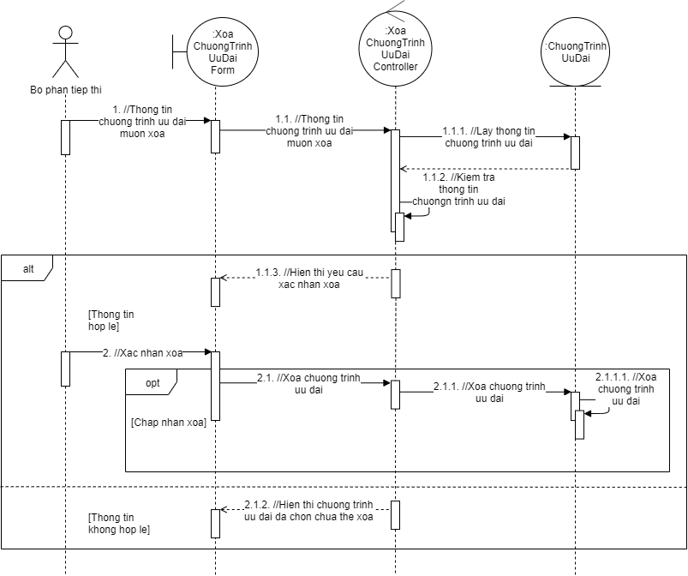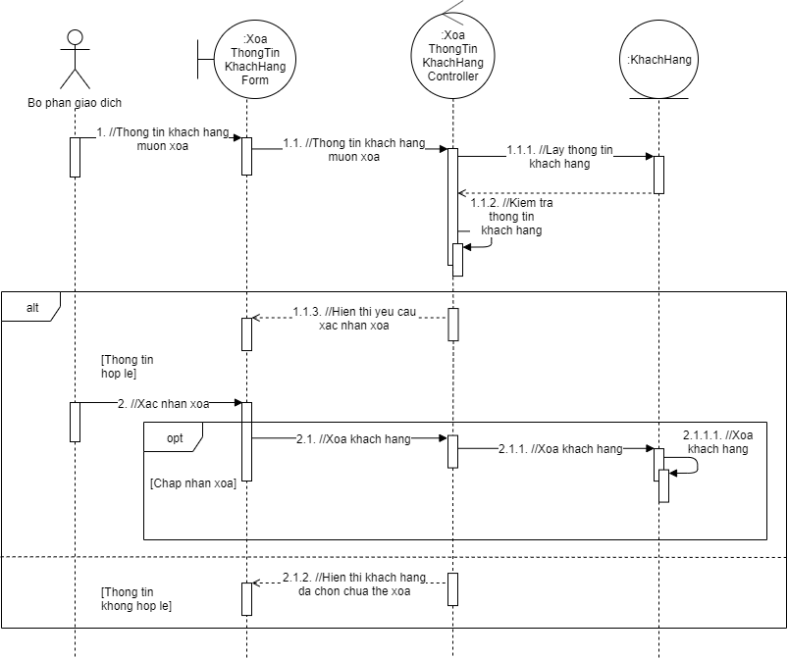

f) Sơ đồ logic.
- Sơ đồ:
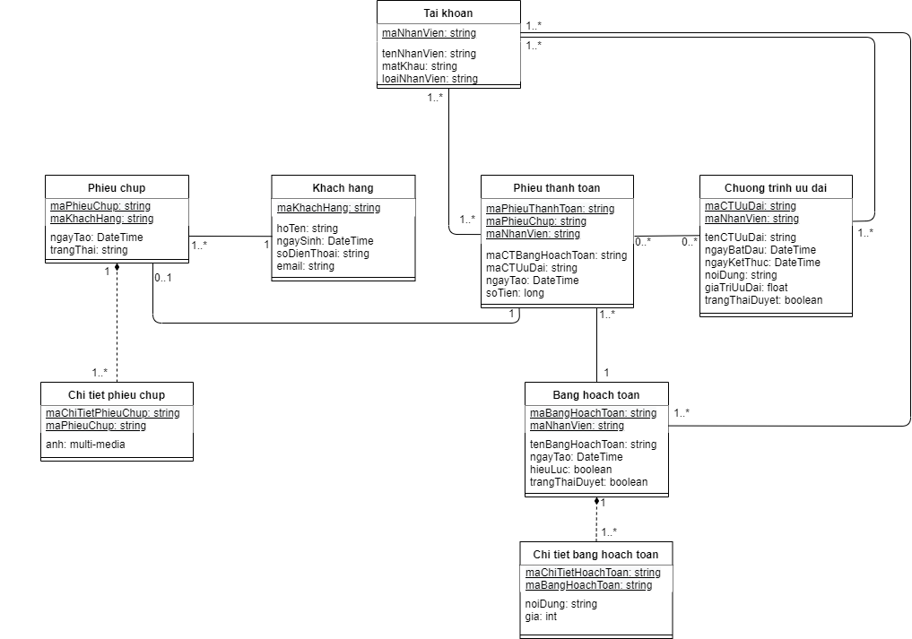
- Mô tả chi tiết các kiểu dữ liệu:
1/ TaiKhoan
STT | Tên thuộc tính | Kiểu | Ràng buộc | Ý nghĩa/ghi chú
1 | maNhanVien | String | Không. | Mã số dùng để đăng nhập.
2 | tenNhanVien | String | Không. | Tên của nhân viên sở hữu tài khoản.
3 | matKhau | String | Không. | Mật khẩu để xác thực.
4 | loaiNhanVien | String | Không. | Loại nhân viên để cấp quyền truy cập tương ứng.
2/ Phieu chup
STT | Tên thuộc tính | Kiểu | Ràng buộc | Ý nghĩa/ghi chú
1 | maPhieuChup | String | Không. | Mã số để phân biệt các phiêu chụp.
2 | maKhachHang | String | KhachHang.maKhachHang | Mã khách hàng tương ứng của phiếu chụp.
3 | ngayTao | DateTime | Không. | Ngày tạo phiếu chụp.
4 | trangThai | String | Không. | Trạng thái xử lý hiện tại của phiếu chụp.
3/Chi tiet phieu chup
STT | Tên thuộc tính | Kiểu | Ràng buộc | Ý nghĩa/ghi chú
1 | maChiTietPhieuChup | String | Không. | Mã số để phân biệt các chi tiết phiếu chụp.
2 | maPhieuChup | String | PhieuChup.maPhieuChup | Mã phiếu chụp tương ứng của chi tiết phiếu chụp.
3 | anh | Multi-media | Không. | File ảnh của chi tiết phiếu chụp.
4/ Khach hang
STT | Tên thuộc tính | Kiểu | Ràng buộc | Ý nghĩa/ghi chú
1 | maKhachHang | String | Không. | Mã số để phân biệt giữa các khách hàng khác nhau.
2 | hoTen | String | Không. | Thông tin họ tên của khách hàng.
3 | ngaySinh | DateTime | Không. | Thông tin ngày sinh của khách hàng.
4 | soDienThoai | String | Không. | Thông tin số điện thoại của khách hàng.
5 | email | String | Không. | Thông tin email của khách hàng.
5/ Phieu thanh toan
STT | Tên thuộc tính | Kiểu | Ràng buộc | Ý nghĩa/ghi chú
1 | maPhieuThanhToan | String | Không. | Mã số để phân biệt giữa các phiếu thanh toán khác nhau.
2 | maPhieuChup | String | PhieuChup.maPhieuChup | Mã phiếu chụp tương ứng của phiếu thanh toán.
3 | maCTUuDai | String | ChuongTrinhUuDai.ma  ChuongTrinhUuDai | Mã của chương trình ưu đãi được áp dụng cho phiếu thanh toán.
4 | maNhanVien | String | NhanVien.maNhanVien | Mã nhân viên lập phiếu thanh toán.
5 | ngayTao | DateTime | Không. | Ngày tạo phiếu thanh toán.
6 | soTien | long | Không. | Tổng thành tiền tiền của phiếu thanh toán.
6/ Chuong trinh uu dai
STT | Tên thuộc tính | Kiểu | Ràng buộc | Ý nghĩa/ghi chú
1 | maCTUuDai | String | Không. | Mã số để phân biệt các chương trình ưu đãi khác nhau.
2 | maNhanVien | String | NhanVien.maNhanVien | Mã số của nhân viên tạo chươn trình ưu đãi.
3 | tenCTUuDai | String | Không. | Thông tin tên của chương trình ưu đãi.
4 | ngayBatDau | DateTime | Không. | Thông tin ngày bắt đầu của chương trình khuyến mãi.
5 | ngayKetThuc | DateTime | Không. | Thông tin ngày kết thúc của chương trình khuyến mãi.
6 | noiDung | String | Không. | Thông tin nội dung của chương trình khuyến mãi.
7 | giaTriUuDai | float | Không. | Phần trăm ưu đãi của chương trình ưu đãi.
8 | trangThaiDuyet | boolean | Không. | Cho biết chương trình khuyến mãi có được ban lãnh đạo duyệt hay chưa.
7/ Bang hoach toan
STT | Tên thuộc tính | Kiểu | Ràng buộc | Ý nghĩa/ghi chú
1 | maBangHoachToan | String | Không. | Mã số để phân biệt giữa các bảng hoạch toán khác nhau.
2 | maNhanVien | String | NhanVien.maNhanVien | Mã số của nhân viên tạo bảng hoạch toán.
3 | tenBangHoachToan | String | Không. | Thông tin tên của bảng hoạch toán.
4 | ngayTao | DateTime | Không. | Ngày tạo bảng hoạch toán.
5 | hieuLuc | boolean | Không. | Thông tin hiệu lực cho biết bảng hoạch toán hiện tại có được áp dụng hay không.
6 | trangThaiDuyet | boolean | Không. | Cho biết bảng hoạch toán có được ban lãnh đạo duyệt hay chưa.

8/ Chi tiet bang hoach toan
STT | Tên thuộc tính | Kiểu | Ràng buộc | Ý nghĩa/ghi chú
1 | maChiTietHoachToan | String | Không. | Mã số để phân biệt giữa các chi tiết bảng hoạch toán.
2 | maBangHoachToan | String | BangHoachToan.  maBangHoachToan | Mã số của bảng hoạch toán tương ứng với chi tiết bảng hoạch toán.
3 | noiDung | String | Không. | Mô tả nội dung của chi tiết bảng hoạch toán.
4 | Gia | int | Không. | Giá tiền của chi tiết bảng hoạch toán.

g) Sơ đồ class mức phân tích.
- Sơ đồ:
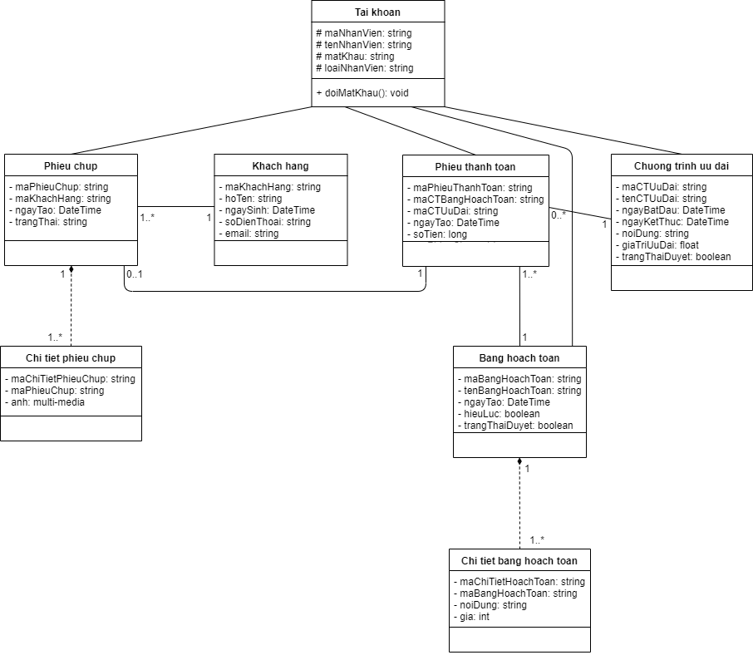
- Danh sách các lớp đối tượng và quan hệ.
STT | Tên lớp/quan hệ | Loại | Ý nghĩa/Ghi chú
1 | Tai khoan | Lớp. | Lưu giữ thuộc tính chung của người dùng trong hệ thống.
2 | Phieu chup | Lớp. | Chứa thông tin của phiếu chụp được lấy từ cơ sở dữ liệu.
3 | Khach hang | Lớp. | Chứa thông tin của khách hàng được lấy từ cơ sở dữ liệu.
4 | Phieu thanh toan | Lớp. | Chứa thông tin của phiếu thanh toán được lấy từ cơ sở dữ liệu.
5 | Chuong trinh uu dai | Lớp. | Chứa thông tin của chương trình ưu đãi được lấy từ cơ sở dữ liệu.
6 | Chi tiet phieu chup | Lớp. | Chứa thông tin của chi tiết của phiếu chụp được lấy từ cơ sở dữ liệu.
7 | Bang hoach toan | Lớp. | Chứa thông tin của bảng hoạch toán được lấy từ cơ sở dữ liệu.
8 | Chi tiet bang hoach toan | Lớp. | Chứa thông tin chi tiết của bảng hoạch toán được lấy từ cơ sở dữ liệu.
- Mô tả chi tiết tường lớp đối tượng:
1/ Lớp: Nguoi dung.
STT | Tên thuộc tính | Loại | Ràng buộc | Ý nghĩa/ghi chú
1 | maNhanVien | string | Protected | Mã số dùng để đăng nhập vào tài khoản.
2 | tenNhanVien | string | Protected | Tên của nhân viên sở hữu tài khoản.
3 | matKhau | string | Protected | Mật khẩu chứng thực của tài khoản.
4 | loaiTaiKhoan | string | Protected | Loại tài khoản được cấp lúc phân quyền.
2/ Lớp: Phieu chup.
STT | Tên thuộc tính | Loại | Ràng buộc | Ý nghĩa/ghi chú
1 | maPhieuChup | string | Private | Mã số dùng để phân biệt giữa các phiếu chụp.
2 | maKhachHang | string | Private | Mã khách hàng tương ứng của phiếu chụp.
3 | ngayTao | DateTime | Private | Ngày tạo phiếu chụp.
4 | trangThai | string | Private | Trạng thái xử lý hiện tại của phiếu chụp.
3/ Lớp: Chi tiet phieu chup.
STT | Tên thuộc tính | Loại | Ràng buộc | Ý nghĩa/ghi chú
1 | maChiTietPhieuChup | string | Private | Mã số để phân biệt các chi tiết phiếu chụp.
2 | maPhieuChup | string | Private | Mã phiếu chụp tương ứng của chi tiết phiếu chụp.
3 | anh | multi-media | Private | File ảnh của chi tiết phiếu chụp.
4/ Lớp: Khach hang.
STT | Tên thuộc tính | Loại | Ràng buộc | Ý nghĩa/ghi chú
1 | maKhachHang | string | Private | Mã số để phân biệt giữa các khách hàng khác nhau.
2 | hoTen | string | Private | Thông tin họ tên của khách hàng.
3 | ngaySinh | DateTime | Private | Thông tin ngày sinh của khách hàng.
4 | soDienThoai | string | Private | Thông tin số điện thoại của khách hàng.
5 | email | string | Private | Thông tin email của khách hàng.
5/ Lớp: Phieu thanh toan.
STT | Tên thuộc tính | Loại | Ràng buộc | Ý nghĩa/ghi chú
1 | maPhieuThanhToan | string | Private | Mã số để phân biệt giữa các phiếu thanh toán khác nhau.
2 | loaiPhieuThanhToan | string | Private | Mã phiếu chụp tương ứng của phiếu thanh toán.
3 | ngayTao | DateTime | Private | Mã của chương trình ưu đãi được áp dụng cho phiếu thanh toán.
4 | soTien | long | Private | Mã nhân viên lập phiếu thanh toán.
5 | maPhieuChup | string | Private | Ngày tạo phiếu thanh toán.
6 | trangThaiDuyet | boolean | Private | Tổng thành tiền tiền của phiếu thanh toán.
6/ Lớp: Chuong trinh uu dai.
STT | Tên thuộc tính | Loại | Ràng buộc | Ý nghĩa/ghi chú
1 | maCTUuDai | string | Private | Mã số để phân biệt các chương trình ưu đãi khác nhau.
2 | tenCTUuDai | string | Private | Mã số của nhân viên tạo chươn trình ưu đãi.
3 | ngayBatDau | DateTime | Private | Thông tin tên của chương trình ưu đãi.
4 | ngayKetThuc | DateTime | Private | Thông tin ngày bắt đầu của chương trình khuyến mãi.
5 | maPhieuChup | string | Private | Thông tin ngày kết thúc của chương trình khuyến mãi.
6 | noiDung | string | Private | Thông tin nội dung của chương trình khuyến mãi.
7 | giaTriUuDai | float | Private | Phần trăm ưu đãi của chương trình ưu đãi.
8 | trang |  |  | Cho biết chương trình khuyến mãi có được ban lãnh đạo duyệt hay chưa.
7/ Lớp: Bang hoach toan.
STT | Tên thuộc tính | Loại | Ràng buộc | Ý nghĩa/ghi chú
1 | maBangHoachToan | string | Private | Mã số để phân biệt giữa các bảng hoạch toán khác nhau.
2 | tenBangHoachToan | string | Private | Mã số của nhân viên tạo bảng hoạch toán.
3 | ngayTao | DateTime | Private | Thông tin tên của bảng hoạch toán.
4 | hieuLuc | boolean | Private | Ngày tạo bảng hoạch toán.
5 | maPhieuChup | string | Private | Thông tin hiệu lực cho biết bảng hoạch toán hiện tại có được áp dụng hay không.
6 | trangThaiDuyet | boolean | Private | Cho biết bảng hoạch toán có được ban lãnh đạo duyệt hay chưa.
8/ Lớp: Chi tiet bang hoach toan
STT | Tên thuộc tính | Loại | Ràng buộc | Ý nghĩa/ghi chú
1 | maChiTietHoachToan | string | Private | Mã số để phân biệt giữa các chi tiết bảng hoạch toán.
2 | maBangHoachToan | string | Private | Mã số của bảng hoạch toán tương ứng với chi tiết bảng hoạch toán.
3 | noiDung | string | Private | Mô tả nội dung của chi tiết bảng hoạch toán.
4 | gia | int | Private | Giá tiền của chi tiết bảng hoạch toán.

- Sơ đồ trạng thái:
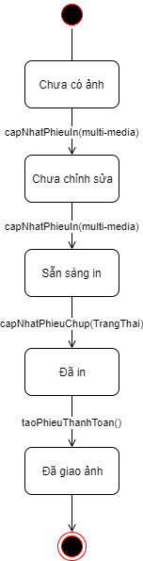
STT | Trạng thái | Ý nghĩa | Xử lý liên quan | Ghi chú
1 | Chưa có ảnh | Phiếu vừa được tạo, ảnh chưa được đưa vào hệ thống. | Tạo phiếu chụp.
2 | Chưa chỉnh sửa | Ảnh được đưa vào hệ thống nhưng chưa chỉnh sửa hoàn thành. | Cập nhật phiếu chụp.
3 | Sẵn sàng in | Ảnh đã qua chỉnh sửa và sẵn sàng in | Cập nhật phiếu chụp.
4 | Đã in | Ảnh đã được in. | Cập nhật phiếu chụp.
5 | Đã giao ảnh | Ảnh đã được giao cho khách | Tạo phiếu thanh toán.

STT | Biến cố | Ý nghĩa | Xử lý liên quan | Ghi chú
1 | capNhatPhieuIn(multi-media) | Phiếu ảnh của phiếu in được cập nhật vào hệ thống. | Cập nhật phiếu chụp.
2 | capNhatPhieuIn(multi-media) | Phiếu ảnh của phiếu in được cập nhật với phiên bản qua hậu kì. | Cập nhật phiếu chụp.
3 | capNhatPhieuIn(TrangThai) | Ảnh được gửi cho công ty in để tiến hành in. | Cập nhật phiếu chụp.
4 | taoPhieuThanhToan() | Khách đến nhận ảnh và giao dịch được xác nhận. | Tạo phiếu thanh toán.

IV. Xây dựng hệ thống

1/ Giao diện ứng dụng.
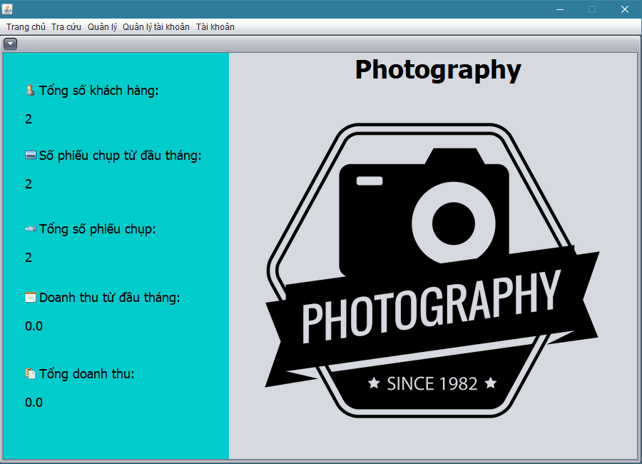
Màn hình trang chủ: Hiển thị các thông tin hoạt động của công ty cập nhật theo thời gian thực, có các menu chức năng trên menu bar.
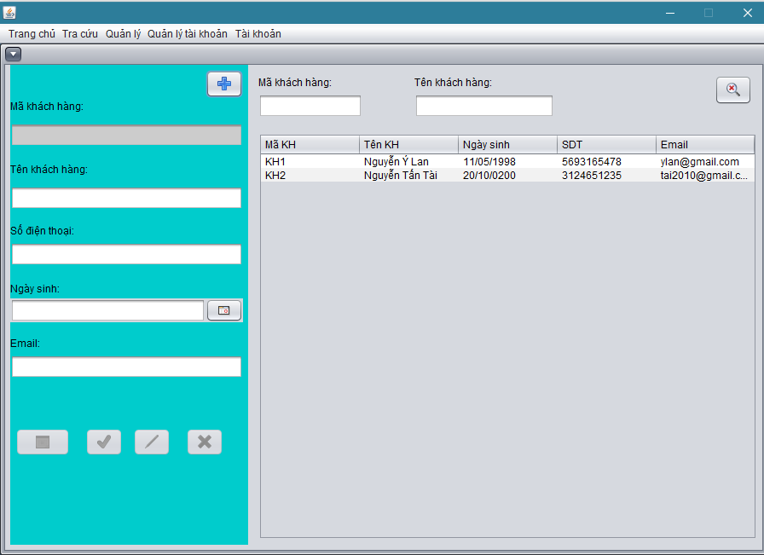
Màn hình quản lý khách hàng:
- Button Thêm khách hàng (hình dấu cộng) giúp tạo ra mã khách hàng mới.
- Các trường dữ liệu để nhập hoặc load thông tin của khách hàng lên.
- Button Xác nhận thêm khác hàng (hình dấu tick) giúp xác nhận thao tác thêm khách hàng.
- Button tạo phiếu chụp (hình bức ảnh) giúp tạo phiếu chụp cho khách hàng đã chọn.
- Button sửa (hình bút chì) cho phép sửa thông tin khách hàng đã cho theo các trường dữ liệu hiện tại.
- Button xóa (hình dấu chéo) cho phép xóa khách hàng đã chọn.
- Trường dữ liệu tìm kiếm Mã khách hàng và Tên khách hàng cho phép lọc danh sách khách hàng theo dữ liệu nhập vào.
- Bảng danh sách khách hàng hiển thị các khách hàng đã có trong hệ thống. Ấn vào một dòng bất kì trong bảng giúp chọn lấy khách hàng đó cho các thao tác cần một khách hàng cụ thể.
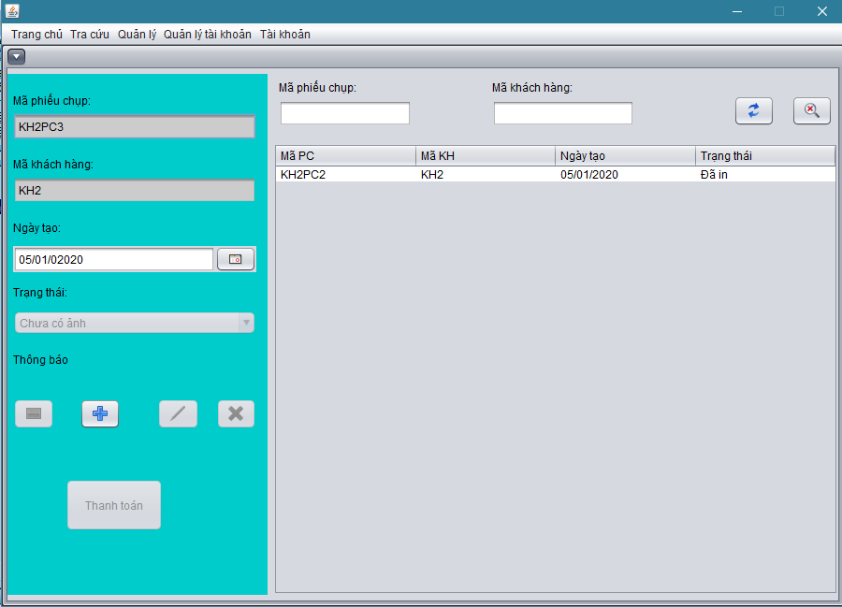
Màn hình quản lý phiếu chụp:
- Các trường dữ liệu để nhập và xem thông tin của phiếu chụp.
- Button thêm chi tiết phiếu chụp (hình bức ảnh) cho phép thêm chi tiết phiếu chụp vào phiếu chụp đã chọn.
- Button thêm (hình dấu cộng) để tạo phiếu chụp mới cho khách hàng đã chọn.
- Button sửa (hình bút chì) cho phép sửa thông tin của phiếu chụp đã chọn theo các thông tin từ các trường dữ liệu.
- Button xóa (hình dấu chéo) cho phép xóa phiếu chụp đã chọn.
- Button thanh toán cho phép tiến hành tạo phiếu thanh toán cho phiếu chụp đã chọn nếu nó đang ở trạng thái là đã in.
- Button refresh (hình mũi tên trỏ vào đuôi nhau) cho phép refresh bảng danh sách phiếu chụp.
- Trường dữ liệu tìm kiếm Mã phiếu chụp và Mã khách hàng cho phép lọc danh sách phiếu chụp theo dữ liệu nhập vào.
- Bảng danh sách phiếu chụp hiển thị các phiếu chụp đã có trong hệ thống. Ấn vào một dòng bất kì trong bảng giúp chọn lấy phiếu chụp đó cho các thao tác cần một khách hàng cụ thể.
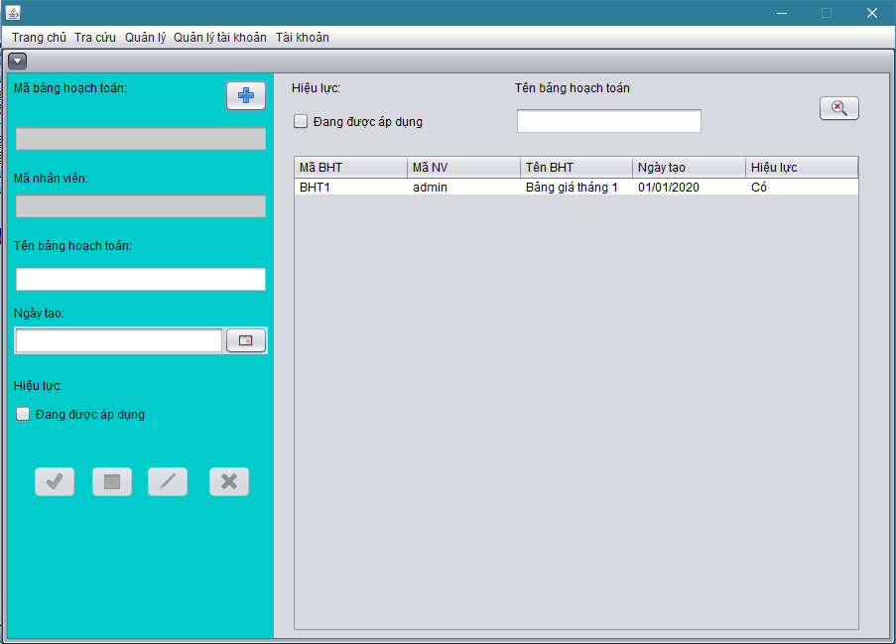
Màn hình quản lý hoạch toán:
- Button Thêm bảng hoạch toán (hình dấu cộng) giúp tạo ra mã bảng hoạch toán mới.
- Các trường dữ liệu để nhập hoặc load thông tin của bảng hoạch toán lên.
- Button Xác nhận thêm khác hàng (hình dấu tick) giúp xác nhận thao tác thêm bảng hoạch toán.
- Button tạo phiếu chụp (hình bức ảnh) giúp tạo phiếu chụp cho bảng hoạch toán đã chọn.
- Button sửa (hình bút chì) cho phép sửa thông tin bảng hoạch toán đã cho theo các trường dữ liệu hiện tại.
- Button xóa (hình dấu chéo) cho phép xóa bảng hoạch toán đã chọn.
- Trường dữ liệu tìm kiếm Tên bảng hoạch toán và check box Đang được áp dụng cho phép lọc danh sách bảng hoạch toán theo dữ liệu nhập vào.
- Bảng danh sách bảng hoạch toán hiển thị các bảng hoạch toán đã có trong hệ thống. Ấn vào một dòng bất kì trong bảng giúp chọn lấy bảng hoạch toán đó cho các thao tác cần một bảng hoạch toán cụ thể.

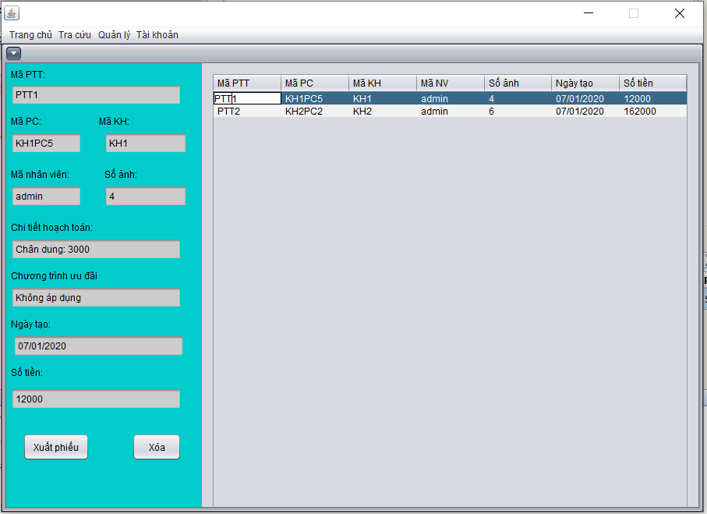
Màn hình quản lý phiếu thanh toán:
- Các trường dữ liệu dung để hiển thị thông tin phiếu thanh toán
- Bảng hiển thị danh sách phiếu thanh toán
- Button xuất phiếu thanh toán ra file pdf nhằm cho việc in
- Button xóa phiếu thanh toán đã chọn khỏi cơ sở dữ liệu
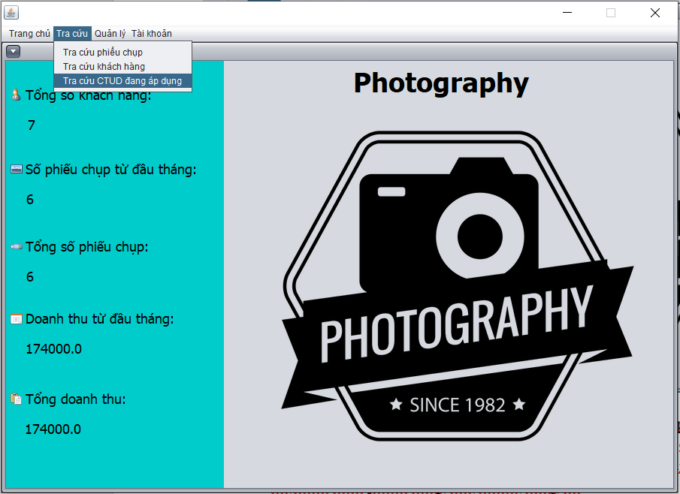
Màn hình các chức năng tra cứu theo mã cụ thể:
- Tra cứu phiếu chụp: sẽ hiển thị cửa sổ tra cứu phiếu chụp theo mã, giúp kiểm tra tình trạng của phiếu chụp, hiển thị ảnh của phiếu chụp nếu có
- Tra cứu khách hàng: sẽ hiển thị cửa sổ tra cứu khách hàng theo mã, hiển thị danh sách phiếu chụp của khách hàng đó
- Tra cứu CTUD đang áp dụng: Hiển thị danh sách CTUD đang áp dụng
- Tra cứu PTT:
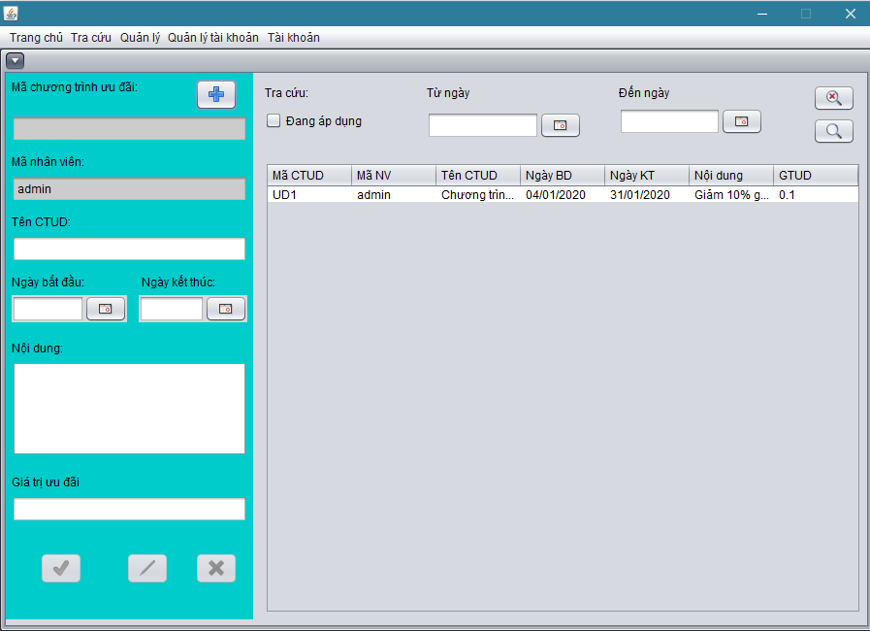
Màn hình quản lý chương trình ưu đãi:
- Button Thêm chương trình ưu đãi (hình dấu cộng) giúp tạo ra mã chương trình ưu đãi mới.
- Các trường dữ liệu để nhập hoặc load thông tin của chương trình ưu đãi lên.
- Button Xác nhận thêm khác hàng (hình dấu tick) giúp xác nhận thao tác thêm chương trình ưu đãi.
- Button sửa (hình bút chì) cho phép sửa thông tin chương trình ưu đãi đã cho theo các trường dữ liệu hiện tại.
- Button xóa (hình dấu chéo) cho phép xóa chương trình ưu đãi đã chọn.
- Trường dữ liệu tìm kiếm Từ ngày, đến ngày và check box Đang được áp dụng cho phép lọc danh sách chương trình ưu đãi theo dữ liệu nhập vào.
- Bảng danh sách chương trình ưu đãi hiển thị các chương trình ưu đãi đã có trong hệ thống. Ấn vào một dòng bất kì trong bảng giúp chọn lấy chương trình ưu đãi đó cho các thao tác cần một chương trình ưu đãi cụ thể.
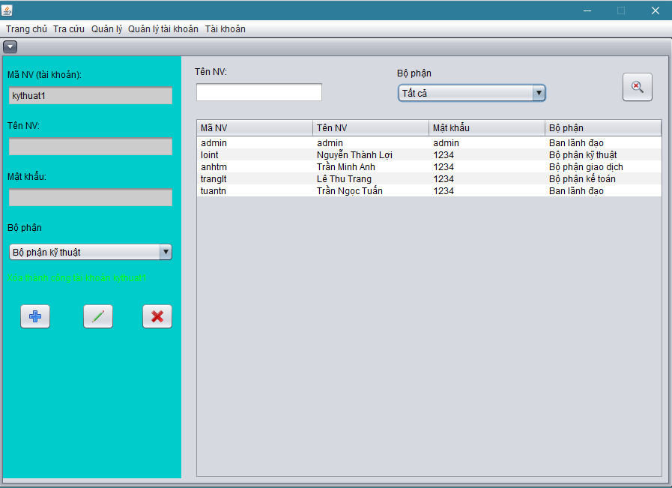
Màn hình quản lý tài khoản:
- Button Thêm tài khoản (hình dấu cộng) giúp tạo ra mã tài khoản mới.
- Các trường dữ liệu để load thông tin của tài khoản lên.
- Button sửa (hình bút chì) cho phép sửa thông tin tài khoản đã cho theo các trường dữ liệu hiện tại.
- Button xóa (hình dấu chéo) cho phép xóa tài khoản đã chọn.
- Trường dữ liệu tìm kiếm Tên nhân viên và combobox Bộ phận cho phép lọc danh sách tài khoản theo dữ liệu nhập vào.
- Bảng danh sách tài khoản hiển thị các tài khoản đã có trong hệ thống. Ấn vào một dòng bất kì trong bảng giúp chọn lấy tài khoản đó cho các thao tác cần một tài khoản cụ thể.

2/ Kiến trúc ứng dụng.
Ứng dụng được thiết kết theo mô hình 3 lớp, bao gồm các thành phần sau:
- GUI: Hiện thị giao diện, tương tác với người dùng.
- BUS: Thực hiện các hành động nghiệp vụ.
- DAO: Hỗ trợ truy xuất cơ sở dữ liệu, thực hiện các thao tác lấy dữ liệu cho lớp BUS.
- DTO: Lớp trung gian để giúp truy xuất dữ liêu nhanh chóng hơn.

3/ Chi tiết thành phần trong hệ thống.
Thành phần BUS:
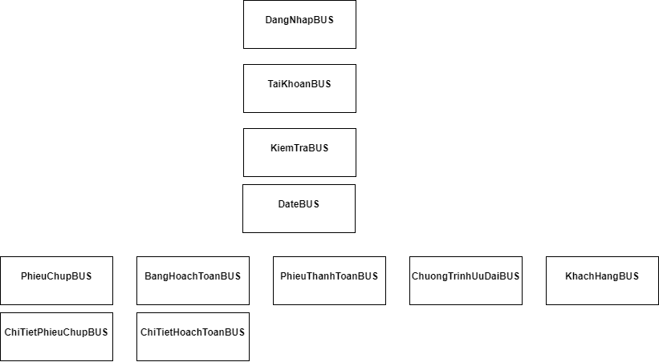
Thành phần DAO:
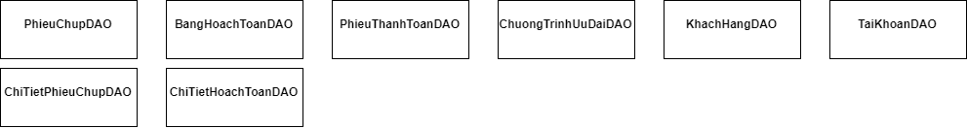
Thành phần DTO:
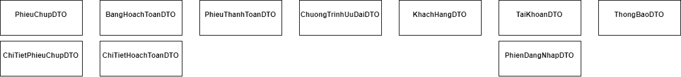
Thành phần GUI:
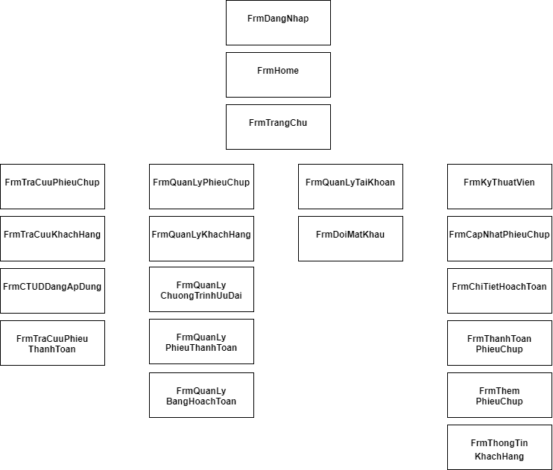

4/ Mô tả các đoạn xử lý chính.

Tải lên hình ảnh và xử lý hiển thị hình ảnh:

Iii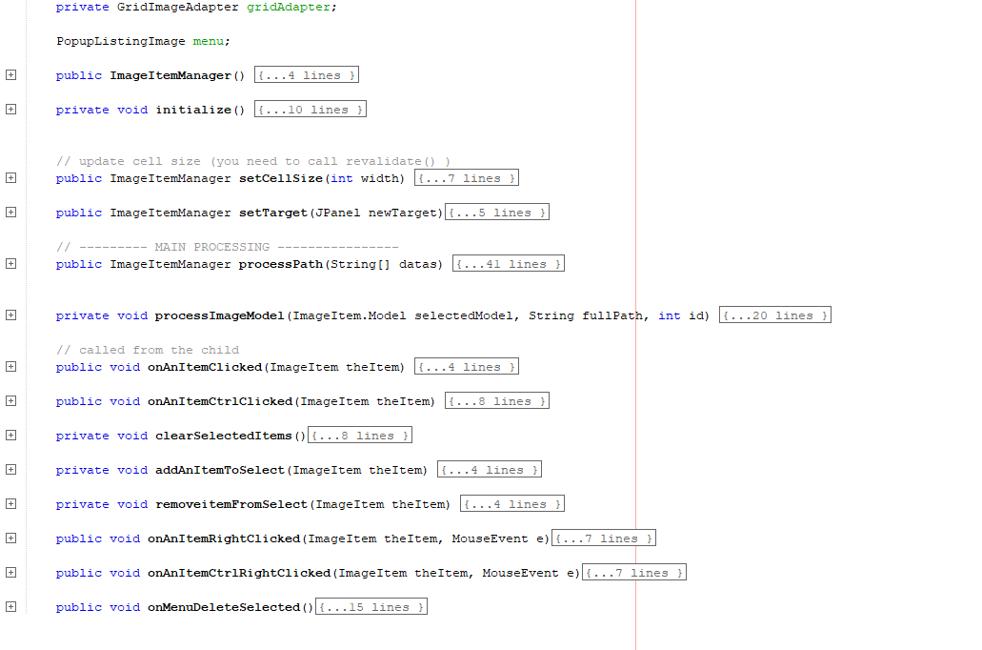
ImageItemManager: xử lý việc load danh sách hình ảnh của phiếu chụp, định dạng scroll view, bắt sự kiện khi selected hình ảnh, bắt sự kiện xóa hình ảnh

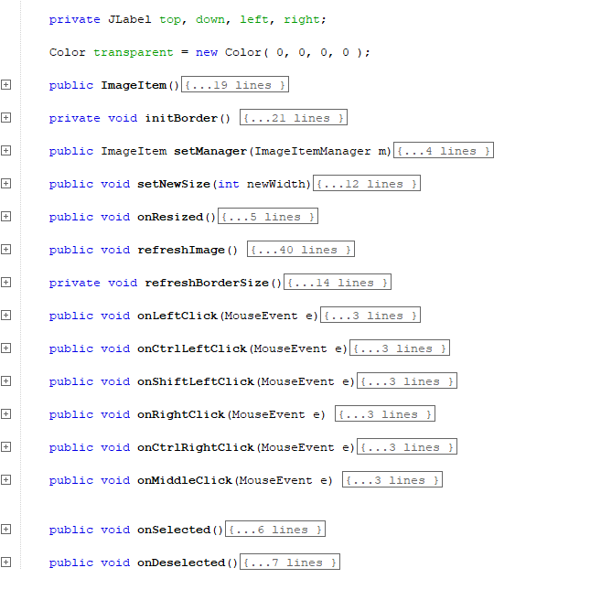
- ImageItem: Đối tượng hình ảnh có các hàm khởi tạo, hiển thị hình ảnh, bắt sự kiện khi nhấn giữ các nút ctr, shift, bắt sự kiện click chuột phải, xử lý khi select hay delete hình ảnh

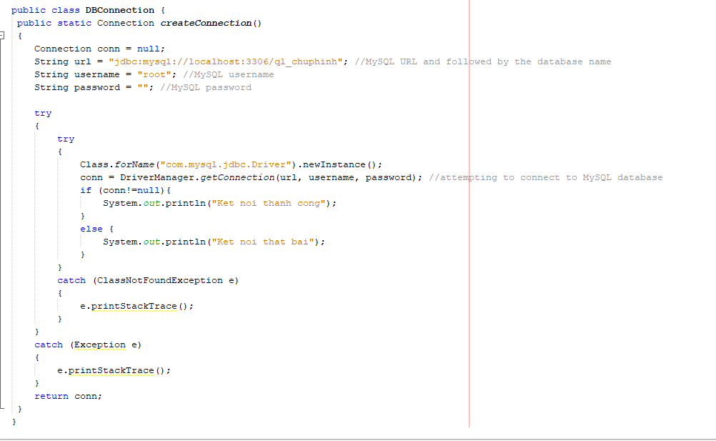

- DBConnection: Kết nối cơ sở dữ liệu mySQL

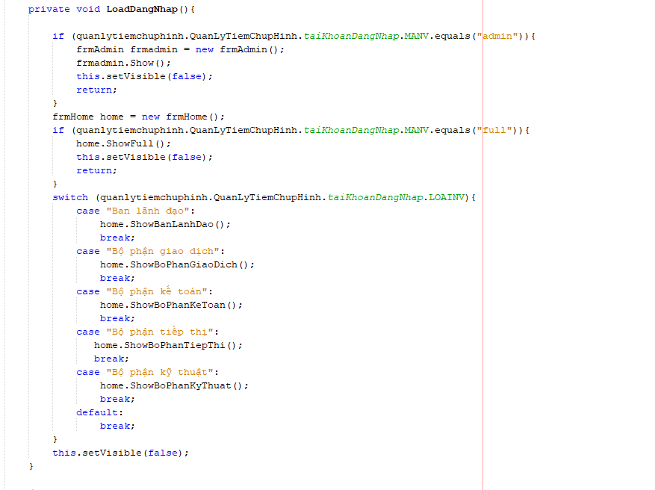

- Hàm xử lý đăng nhập (frmDangNhap): phân quyền truy cập theo tài khoản đăng nhập

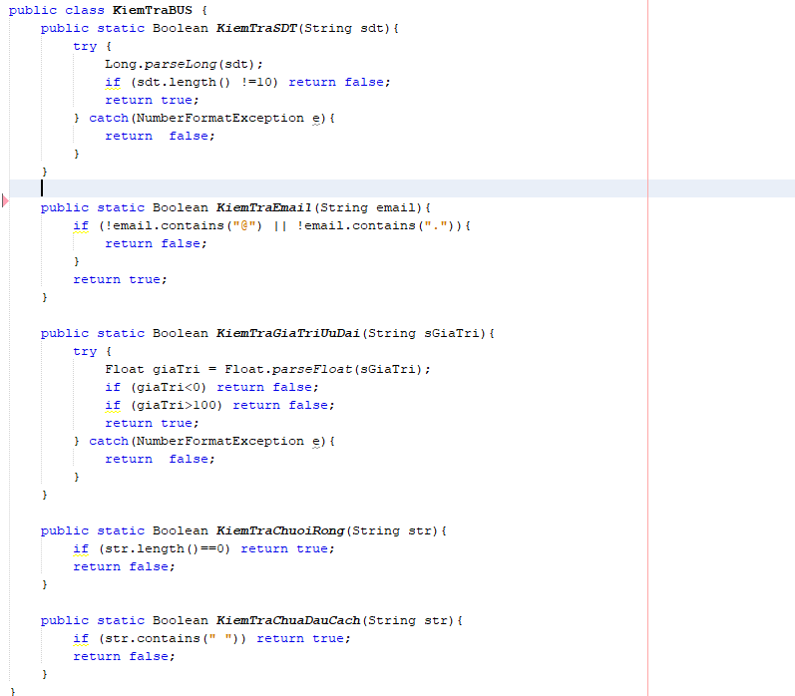

- Một số hàm kiểm tra dữ liệu nhập: Kiểm tra sđt, email, giá trị float, chuỗi, họ tên có hợp lệ

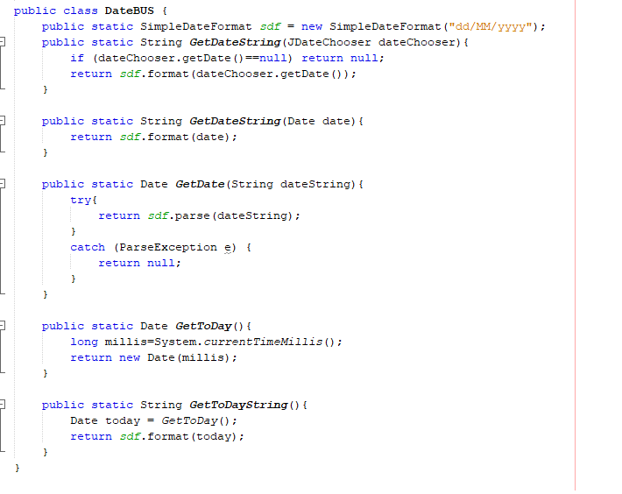

- DateBUS: xử lý ngày tháng, lấy ngày hiện tại, chuyển đổi ngày ra chuỗi string theo format

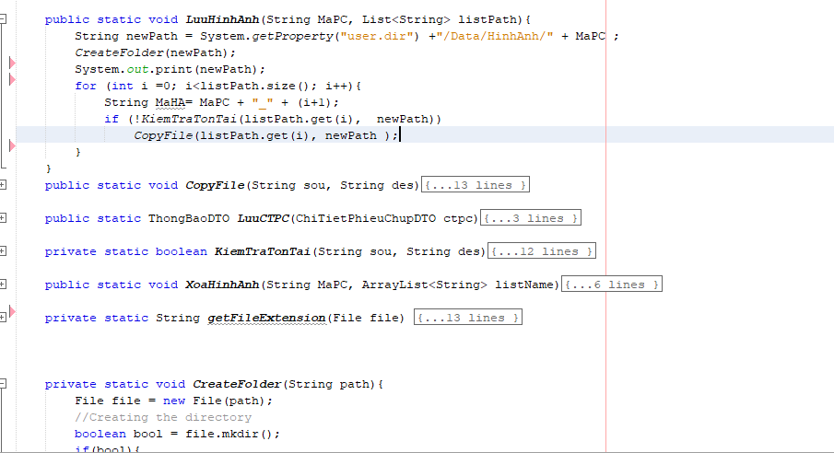

- Lưu hình ảnh: Lưu hình ảnh của phiếu chụp copy file hình ảnh đã được kéo vào chuyển đến một thư mục được tạo theo phiếu chụp để lưu hình ảnh, các kỹ thuật viên có thể truy cập vào thư mục để chỉnh sửa ảnh

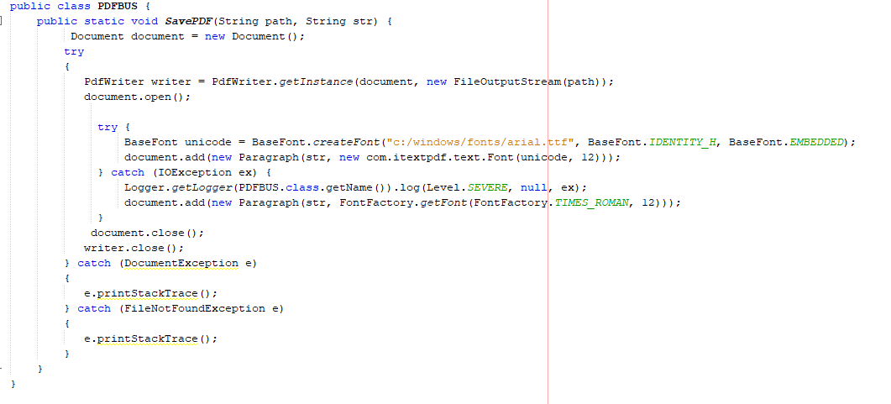
- SavePDF: Lưu text vào pdf theo đường dẫn path

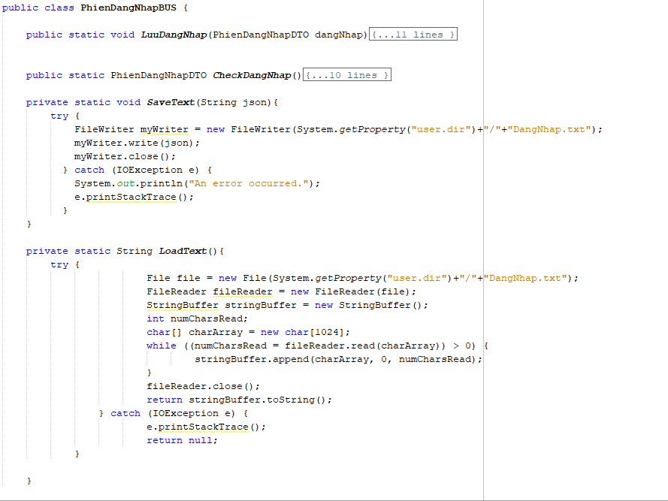

- Kiểm tra đăng nhập: kiểm tra đăng nhập có được ghi nhớ mập khẩu, đăng nhập tự động, load file json khi load giao diện đăng nhập và lưu file json cho lần đăng nhập sau

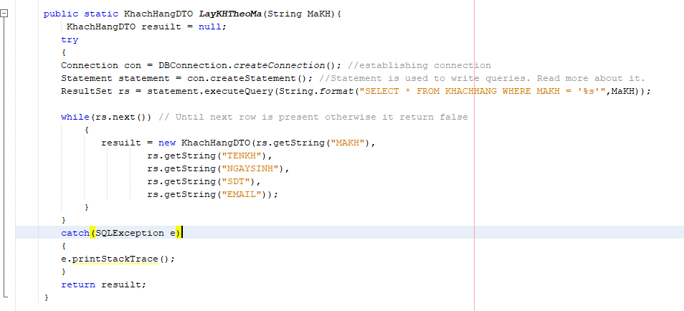

- Lấy KH Theo Mã: trả về khách hàng theo mã đã truyền vào. Các hàm xử lý truy vẫn CSDL cũng tương tự

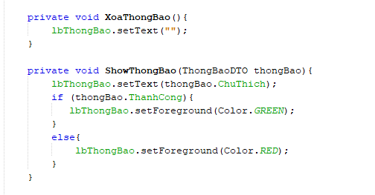

- Hiển thị thông báo (GUI): giúp người sử dụng có cái nhìn trực quan mà dễ dàng sử dụng

V. Kết luận.

1/ Bảng phân chia công việc.
Họ tên | MSSV | Mức độ hoàn thành | Công việc
Bùi Trần Uyên Quang | 16520988 | 100% | Nhóm trưởng phân công công việc cho các thành viên.
Bùi Trần Uyên Quang | 16520988 | 100% | Khảo sát và mô hình hóa yêu cầu.
Bùi Trần Uyên Quang | 16520988 | 100% | Thiết kế CSDL.
Bùi Trần Uyên Quang | 16520988 | 100% | Hiện thực các tính năng tra cứu.
Bùi Trần Uyên Quang | 16520988 | 100% | Hiện thực chức năng quản lý bảng hoạch toán.
Nguyễn Văn Minh | 16520746 | 100% | Hiện thực chức năng quản lý tài khoản.
Nguyễn Văn Minh | 16520746 | 100% | Hiện thực chức năng quản lý phiếu thanh toán.
Nguyễn Văn Minh | 16520746 | 100% | Hiện thực chức năng quản lý khách hàng.
Nguyễn Văn Minh | 16520746 | 100% | Thiết kế giao diện.
Trần Xuân Bắc | 16520069 | 100% | Thiết kế kiến trúc chương trình
Trần Xuân Bắc | 16520069 | 100% | Hiện thực chức năng quản lý phiếu chụp.
Trần Xuân Bắc | 16520069 | 100% | Hiện thực chức năng kết xuất báo cáo.
Trần Xuân Bắc | 16520069 | 100% | Hiện thực chức năng quản lý chương trình ưu đãi.
Trần Xuân Bắc | 16520069 | 100% | Thiết kế giao diện.

2/ Hướng dẫn cài đặt.
Cài đặt XAMPP.
Chạy Apache và MySQL trên XAMPP control panel.
Ấn vào nút Admin của MySQL trong XAMPP control panel để mở cửa sổ quản lý cơ sở dữ liệu.
Tạo cơ sở dữ liệu theo file QuanLyChupHinh.sql.
Chạy ứng dụng.

3/ Kết quả đạt được.
Ưu điểm: Ứng dụng cơ bản đã hoàn thiện được các chức năng chính, trong đó việc quản lý và lưu ảnh vào hệ thống, quy trình xử lý nhận yêu cầu, cập nhật và giao ảnh cho khách hàng đã hoạt động ổn định.
Nhược điểm: Do thời gian phát triển ứng dụng ngắn nên một số tính năng đã không thể hoàn thiện được như thiết kế ban đầu như việc gửi ảnh về cho công ty in.

4 Hướng phát triển.
- Hoàn thành các chức năng chưa hoàn thiện và hiện tại đang bị lượt bỏ so với thiết kế ban đầu.
- Triển khai ứng dụng trên nền tảng web để dễ dàng hơn cho việc cài đặt.
- Cải thiện giao diện bắt mắt và thân thiện với người dùng hơn.

